
وزارة التربية والتعليم / إدارة تنمية المهارات
الهاتف : 0561626261  الفاكس [الفاكس] |  | www.moe.ae  Baheyya.shehab@moe.gov.ae

دولة الإمارات العربية المتحدة
وزارة التربية والتعليم

التقريرالشامل
  - المبادرات الوزارية البيئية
إعداد : أ. بهيه محمد علي شهاب
المحتويات
خاص بالأخبار البيئية 1
ملخص المبادرات2
أهداف المبادرات 3
الفعاليات 4
كيف عملنا 5
لجان العمل في المبادرات 6
التدريب المستمرـــــــــــــــــــــــــــــــــــــــــــــــــــــــــــــــــــــــــــــــــــــــــــــــــــــــــــــــــ7
تطبيق المشاريع ـــــــــــــــــــــــــــــــــــــــــــــــــــــــــــــــــــــــــــــــــــــــــــــــــــــــــــــــــ8
تقييم المبادرات ـــــــــــــــــــــــــــــــــــــــــــــــــــــــــــــــــــــــــــــــــــــــــــــــــــــــــــــــــ 9
المشاركات الدولية ـــــــــــــــــــــــــــــــــــــــــــــــــــــــــــــــــــــــــــــــــــــــــــــــــــــــــــ10
التوصيات ــــــــــــــــــــــــــــــــــــــــــــــــــــــــــــــــــــــــــــــــــــــــــــــــــــــــــــــــــــــ 11
ألبوم الصور ـــــــــــــــــــــــــــــــــــــــــــــــــــــــــــــــــــــــــــــــــــــــــــــــــــــــــــــــــــ12

خاص بأخبار المبادرات البيئية


الأخبار العربية والعالمية :
- تمثيل الدولة في المحافل الدولية والعربية وحضور المؤتمرات والملتقيات والمخيمات البيئية وحضور ثلاث مؤتمرات بالمملكة العربية السعودية وملتقي ومخيم بسلطنة عمان وملتقي بمملكة البحرين ولقاء المنسقين الوطنيين في المملكة الأردنية .
- أول دولة عربية تطبق الحقيبة المحوسبة في برنامج جلوب البيئي العالمي .
- المشاركة والفوز في مسابقة علماء المستقبل 2015 .

الأخبار الهامة للمبادرات البيئية :
- فوز مدرسة الابداع للتعليم الثانوي بالمركز الأول على مستوى شمال أفريقيا والشرق الأدني في مسابقة علماء المستقبل لبرنامج جلوب البيئي العالمي لعام 2013/2014 .

- تدريب 54 مدرسة في بروتوكولات جلوب وتميز النواة التدريبية في كل من مدرسة الأبداع للتعليم الثانوي ومحمد الفاتح وجميلة بوحيرد والشفاء بنت عبدالله بالشارقة ومدرسة الجزيرة الحمراء والنجاح في رأس الخيمة ومدرسة عائشة بنت عبدالله في عجمان ومدرسة الضياء في أم القيوين ومدرسة مسافي والماسة في الفجيرة .

- تميز المدارس بمشروع البستنة في كل من منطقة الشارقة والشرقية بـتسع مدارس و مدرسة في منطقة رأس الخيمة وثلاث مدارس في منطقة عجمان ومدرستين في منطقة الفجيرة .

- وحصلت اكثر من 15 مدارس على العلم الأخضر كمدرسة ايكولوجيه وتنوعت مابين مدارس خاصة وحكومية .
بهيه محمد علي شهاب
المشرف العام على المبادرات البيئية
‏17‏ ربيع الثاني‏، 1436
27/1/2016

ملخص المبادرات البيئية
مبادرات تبنتها وزارة التربية والتعليم لنقل أثر البرامج والمشاريع البيئية الذي تنفذه وزارة التربية والتعليم على مستوى الدولة من خلال مبادرات تنشر ثقافة وتنقل الأثر و توظف المهارات القيادية والتعليمية المكتسبة لدى المنسقين والمعلمين والطلبة و نقلها بشكل ورش تدريبية وبرامج وفعاليات إلى الميدان التربوي من خلال المحاور التالية :
- المبادرة الأولي : برنامج جلوب البيئي العالمي
- المبادرة الثانية: مشروع البستنة
- المبادرة الثالثة: المدارس المستدامة
- المبادرة الرابعة: مدارس ecoecoles

على أن يتم تنفيذ المبادرات من قبل كل دفعة تنضم للمدارس البيئية .
المستهدفون في المبادرات :
57 مدرسة ببرنامج جلوب البيئي العالمي .
46 مدرسة بمشروع البستنة .
18 مدرسة بالمدارس المستدامة .
70 مدرسة إيكولوجية .

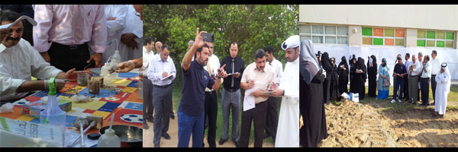
أولاً: المبادرة الأولى برنامج جلوب البيئي العالمي :
يعد برنامج جلوب من أهم البرامج التعليمية على مستوى العالم ، والذي يهتم بتنمية مهارات البحث العلمي التطبيقي في مجال البيئة ، ويربط بين الطلبة والمعلمين ومجتمع البحث العلمي العالمي ويمكن الطلبة من ممارسة دور العلماء من خلال توظيف التقنيات الحديثة للبحث والتطبيق العملي ودراسة الظواهر البيئية المختلفة والقيام بعمليات الاستكشاف والاستقصاء إضافة إلى التدريب على الدقة في التعامل مع البيانات .

ويتضمن برنامج جلوب إيجاد فريق بحثي من الطلبة على نطاق العالم وبدعم من الإدارة الوطنية لوكالة ناسا الفضائية (NASA ، وكلمة GLOBE )هي الحروف الأولى من كلمات العبارة التالية :
(global learning and observation for the binefit of enviromint )
وتعني التعلم والملاحظة العالمية من أجل إفادة البيئة .
وقد حرصت دولة الإمارات العربية المتحدة على الانضمام لبرنامج جلوب البيئي
إيماناً
منها بأهمية التعاون الدولي في مجال البيئة وتتولى إدارة الأنشطة الطلابية
والمسابقات
العلمية بوزارة التربية والتعليم الاشراف على تنفيذ البرنامج في مدارس الدولة
تعريف البرنامج :
يعد برنامج جلوب البيئي أحد البرامج العلمية التي تدعمها عدد من المؤسسات الوطنية )NASA - IUOAA - NSF) وينفذ البرنامج في مدينة بولدر بولاية كلورادو الأمريكية ، و يهتم البرنامج بالبحث العلمي والعملي في مجال البيئة حيث
يربط بين الطلبة والمعلمين ومجتمع البحث العلمي في جميع انحاء العالم من خلال
الملاحظة المباشرة والبحث وجمع المعلومات المرتبطة بعناصر البيئة ومقارنتها للعمل
معاً لفهم أفضل لبيئة الأرض وعمها وتحسينها على المستوى المحلبي والأقليمي والعالمي فيصبح الطلبة فيه خبراء في مجال البيئة من أماكن دراستهم وبإشراف معلميهم مما يفتح لهم قنوات الاتصال مع العالم بأسره.

الهدف العام للبرنامج:
التفاعل الإيجابي مع البيئة وتنمية المهارات العلمية والتطبيقية لدى الطلاب.
الأهداف الفرعية للبرنامج:
1. التعرف على بروتوكولات برنامج جلوب البيئي.
2. إكساب الطلاب مهارة التعلم الذاتي وتنمية مهارة الملاحظة المباشرة وجمع البيانات وتحليلها .
3. رفع المستوى التحصيلي للطلاب في جميع المواد الدراسية .
4. توظيف التقنيات الحديثة في البحث العلمي والتواصل مع العالم الخارجي.
5. تعزيز روح الهوية الوطنية والمسؤولية الاجتماعية والبيئية .
6. اكساب الطلاب المبادئ والقيم والاتجاهات الجادة في تحسين وحماية البيئة والمهارات اللازمة للتعرف على المشكلات البيئية .
7. إتاحة الفرصة لطلاب دولة الإمارات للمشاركة في وضع الحلول البيئية المناسبة وتنفيذها .
الفئة المستهدفة :
طلاب وطالبات المدارس الحكومية في دولة الإمارات العربية المتحدة من التعليم الأساسي الحلقة الثانية والتعليم الثانوي بقسمية ( العلمي والأدبي ) .
فعاليات وأنشطة البرنامج :
-تتولى إدارة الأنشطة الطلابية والمسابقات العلمية بوزارة التربية والتعليم في دولة الإمارات العربية المتحدة بالإشراف على تنفيذ البرنامج في مدارس الدولة .
-إعداد قاعدة بيانات معلوماتية بيئية عن دولة الإمارات العربية المتحدة عبر الموقع الإلكتروني للبرنامج www.globe.gov
-إعداد أبحاث علمية ودراسات ميدانية محلية وأقليمية ودولية من خلال المناشط حول عناصر البيئة إلكترونياً .
-تنظيم مؤتمرات وملتقيات وندوات وورش عمل تدريبية محلية وإقليمية ودولية .
-المشاركة في الأنشطة والفعاليات الأقليمية والعالمية وتبادل الخبرات .
-تنظيم المسابقات المحلية والدولية بين طلاب مدارس جلوب المشاركة .
-توفير محطات رصد إلكترونية وحقائب تحتوي على أدوات البحث والقياس
واستمارات إلكترونية وورقية لجمع ورصد البيانات لجميع مدارس جلوب المشاركة .
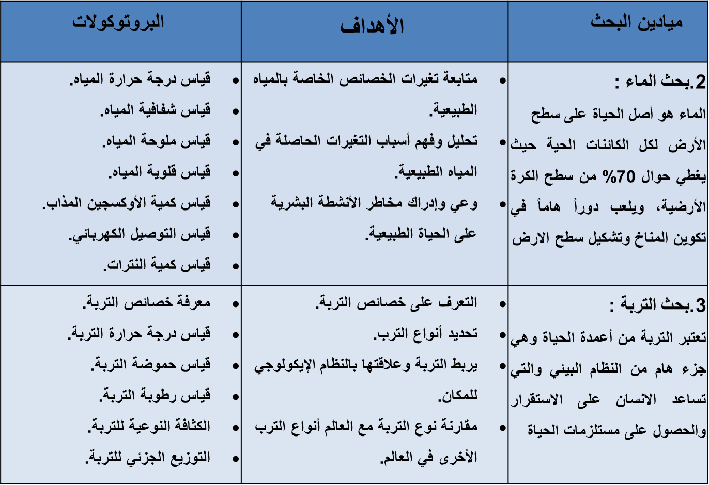
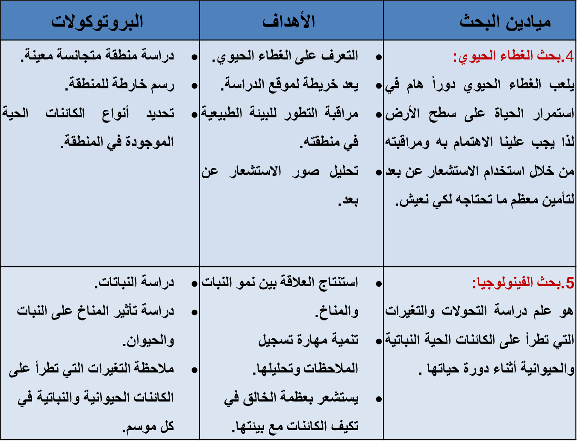
آليات تنفيذ البرنامج في المدارس:
• قيام الطلاب المشاركون في البرنامج بنشاط ميداني علمي متواصل يشمل قياسات بيئية تتم من خلال الدراسات الحقلية وباستخدام أدوات وأجهزة جلوب.
• بعد إتمام الدراسات الحقلية لمسارات البرنامج ينقل الطلبة بياناتهم لوحدة مركزية لمعالجة البيانات.
• استقبال بيانات مدارس أخرى مشتركة في البرنامج من مختلف أنحاء العالم.
• تنفيذ أنشطة وفعاليات تعليمية متعلقة بالبيئة.

مسارات البحث العلمي لبرنامج جلوب:
ميدان الجو (المناخ):
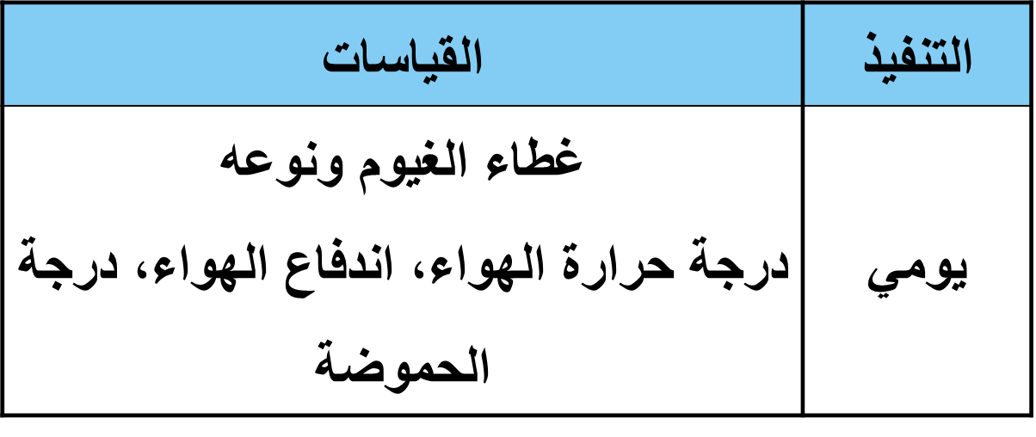
الماء (الهيدرولوجيا):
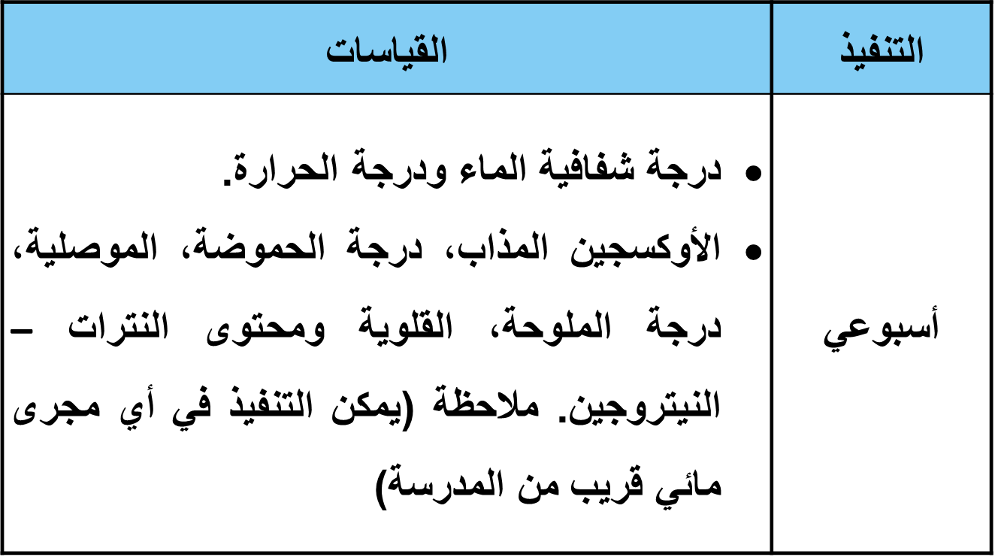
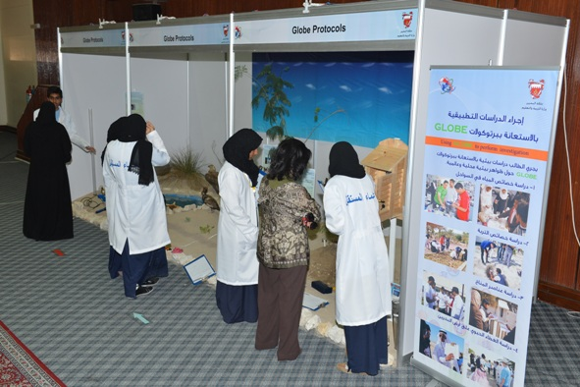

التربة :
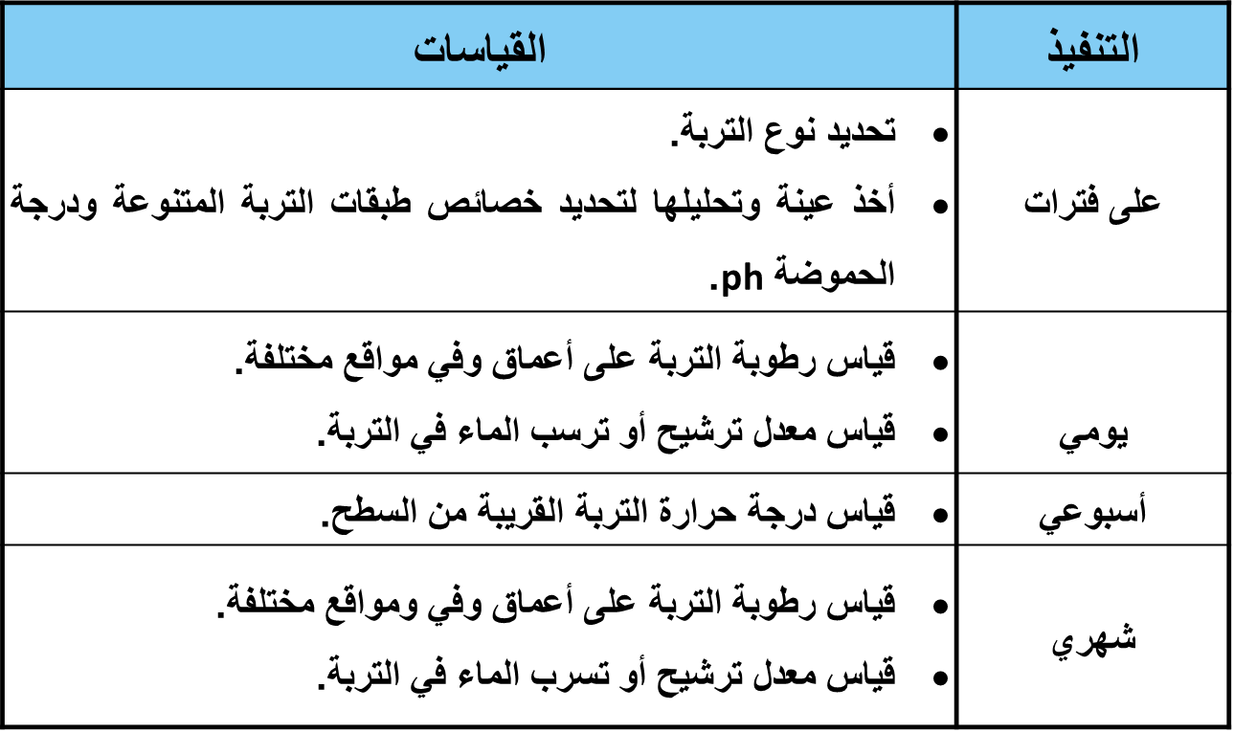
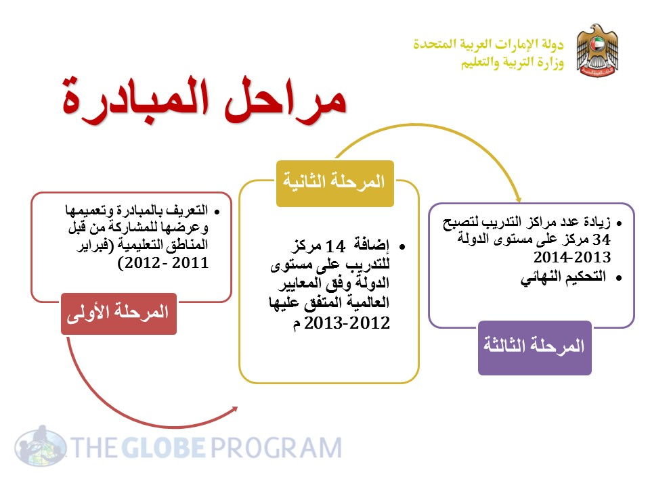
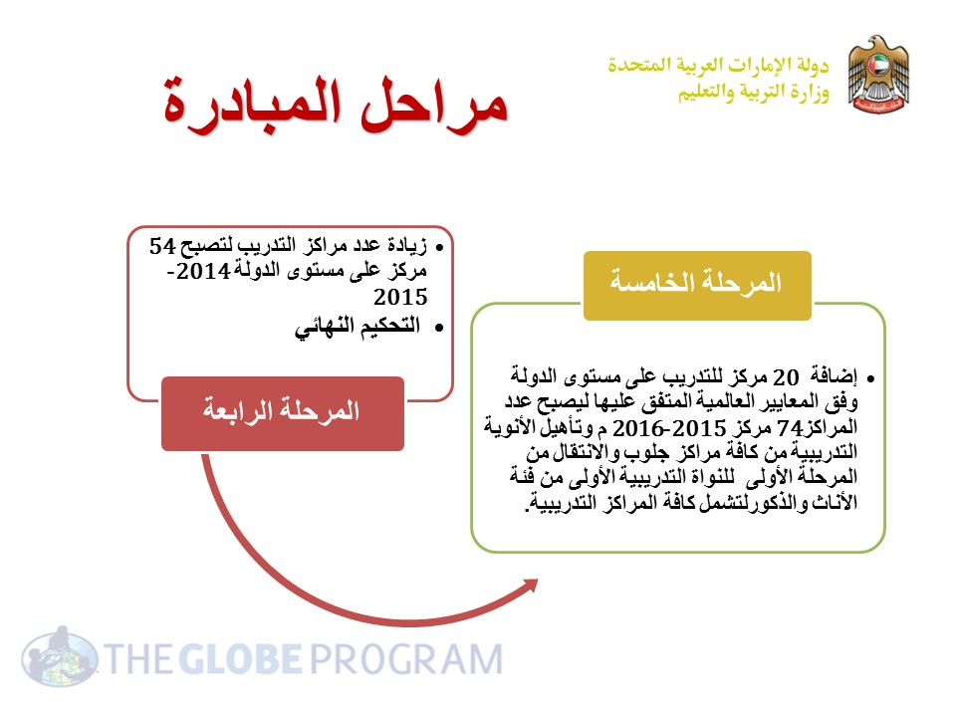

مراحل برنامج جلوب البيئي من 2011-2016 :
- تم البدء بالمشروع سنة 2011 وتدريب اللجنة العليا لفريق جلوب على البروتوكولات في المملكة العربية السعودية وتبادل الخبرات مع سلطنة عمان والمملكة العربية السعودية ومملكة البحرين ودولة قطر .

- تم تدريب الدفعة الأولى من المنسقين في المدارس لعام 2012/2013 على البروتوكولات الأساسية في فندق ريدسن بلو ومدرسة الشارقة النموذجية بنين .

- تطور المشروع وطبقت الحقيبة المحوسبة في عام 2013/2014 وتم تدريب الدفعة الثانية في مدرسة مارية القبطية في دبي ومنطقة رأس الخيمة التعليمة .

- في عام 2014/ 2015 حرصت اللجنة العليا على استمرارية التدريب وتواصلت مع المناطق التعليمية ودربت كل منطقة على حده .

- برزت وتميزت العديد المدارس وتفاوتت في التطبيق والاداء فحصدت مدرسة الابداع للتعليم الثانوي بالشارقة أعلى نسبة في تدريب المدارس وتلتها المدارس التالية كالجزيرة الحمراء والنجاح برأس الخيمة ومحمد الفاتح في الشارقة ومدرسة عائشة بنت عبدالله في عجمان .

- شاركت المدارس المتميزة في المؤتمرات والملتقيات والمخيمات داخل الدولة وخارجها ،ومن أمثلتها gess و بالعلوم نفكر وملتقى المدارس المستدامة وأسبوع الابتكار وملتقيات المناطق التعليمية أما خارج الدولة فشاركت المدارس
ملتقى التجارب الناجحة في المملكة العربية السعودية 2013 ومسابقة علماء المستقبل في مملكة البحرين 2014 والمخيم البيئي في سلطنة عمان 2015

كيف عملنا :
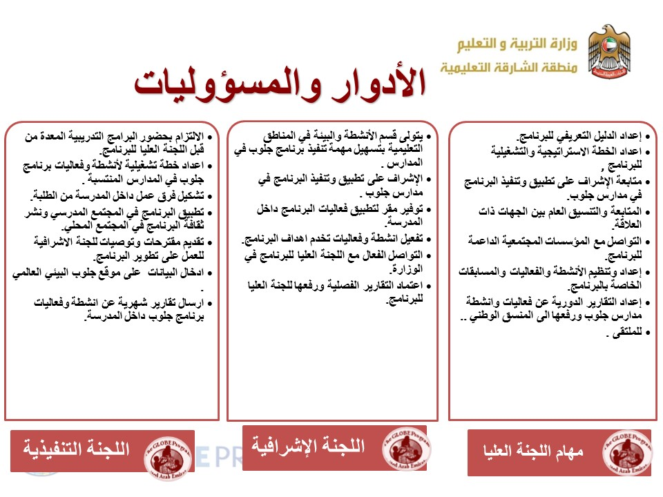

لجان العمل في المبادرة:
المشرفين | المهام | لجان المناطق التعليمية
بهيه محمد علي شهاب | الإشراف العام على مستوى الدولة | قطاع الأنشطة بوزارة التربية والتعليم
كلثم البوادي  هدى الطويلة  سماح أحمد مطر  فاطمة الملا | رئيس  نائب  منسق  عضو | منطقة دبي التعليمية
زهرة حمد  ميثاء محمد سيف الطنيجي نورة المزروعي  بشرى النقبي  منى يوسف | رئيس  نائب  منسق  عضو  عضو | منطقة الشارقة التعليمية
سعاد اسماعيل فرج  علياء علي عبيد المهيري  أماني مسعد  رقية عبدالرحمن القضاه | رئيس  نائب  منسق  عضو | منطقة عجمان التعليمية
بشرى خليفة حميد  مريم الغربي  محمد | رئيس ومنسق  عضو  عضو | منطقة أم القيوين التعليمية
أمنة سكب  جواهر راشد سالم  هدى جابر  أرحمة محمد رحمه الشامسي | رئيس  نائب  منسق  عضو | منطقة رأس الخيمة التعليمية
حصة أحمد رشيد  نورة عبدالغني الحمادي  خليفة سالم التخلوفه  عائشة حمد علي بن خماس | رئيس  نائب  منسق  عضو | منطقة الفجيرة التعليمية

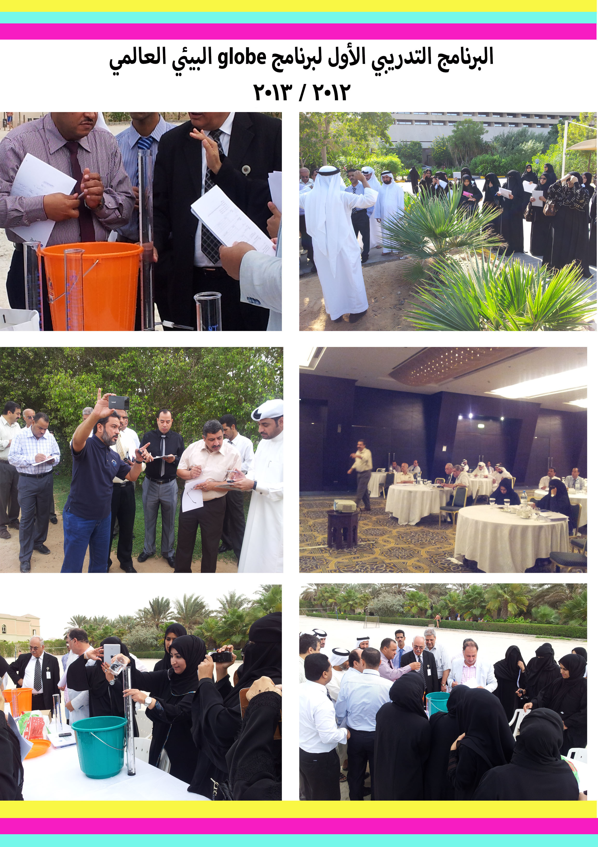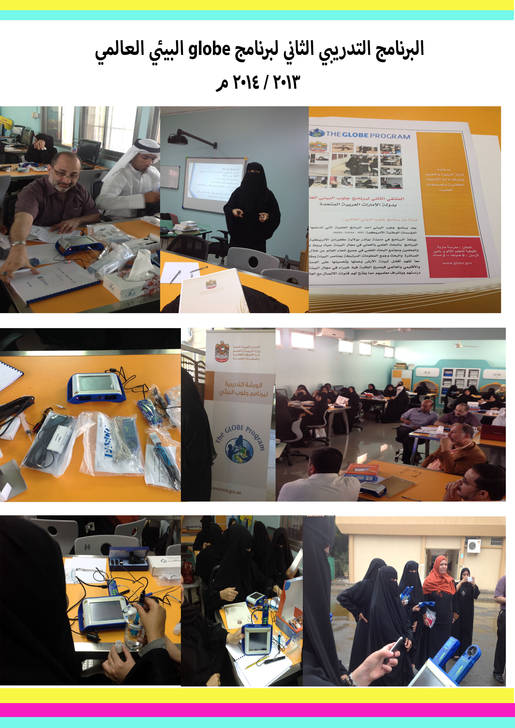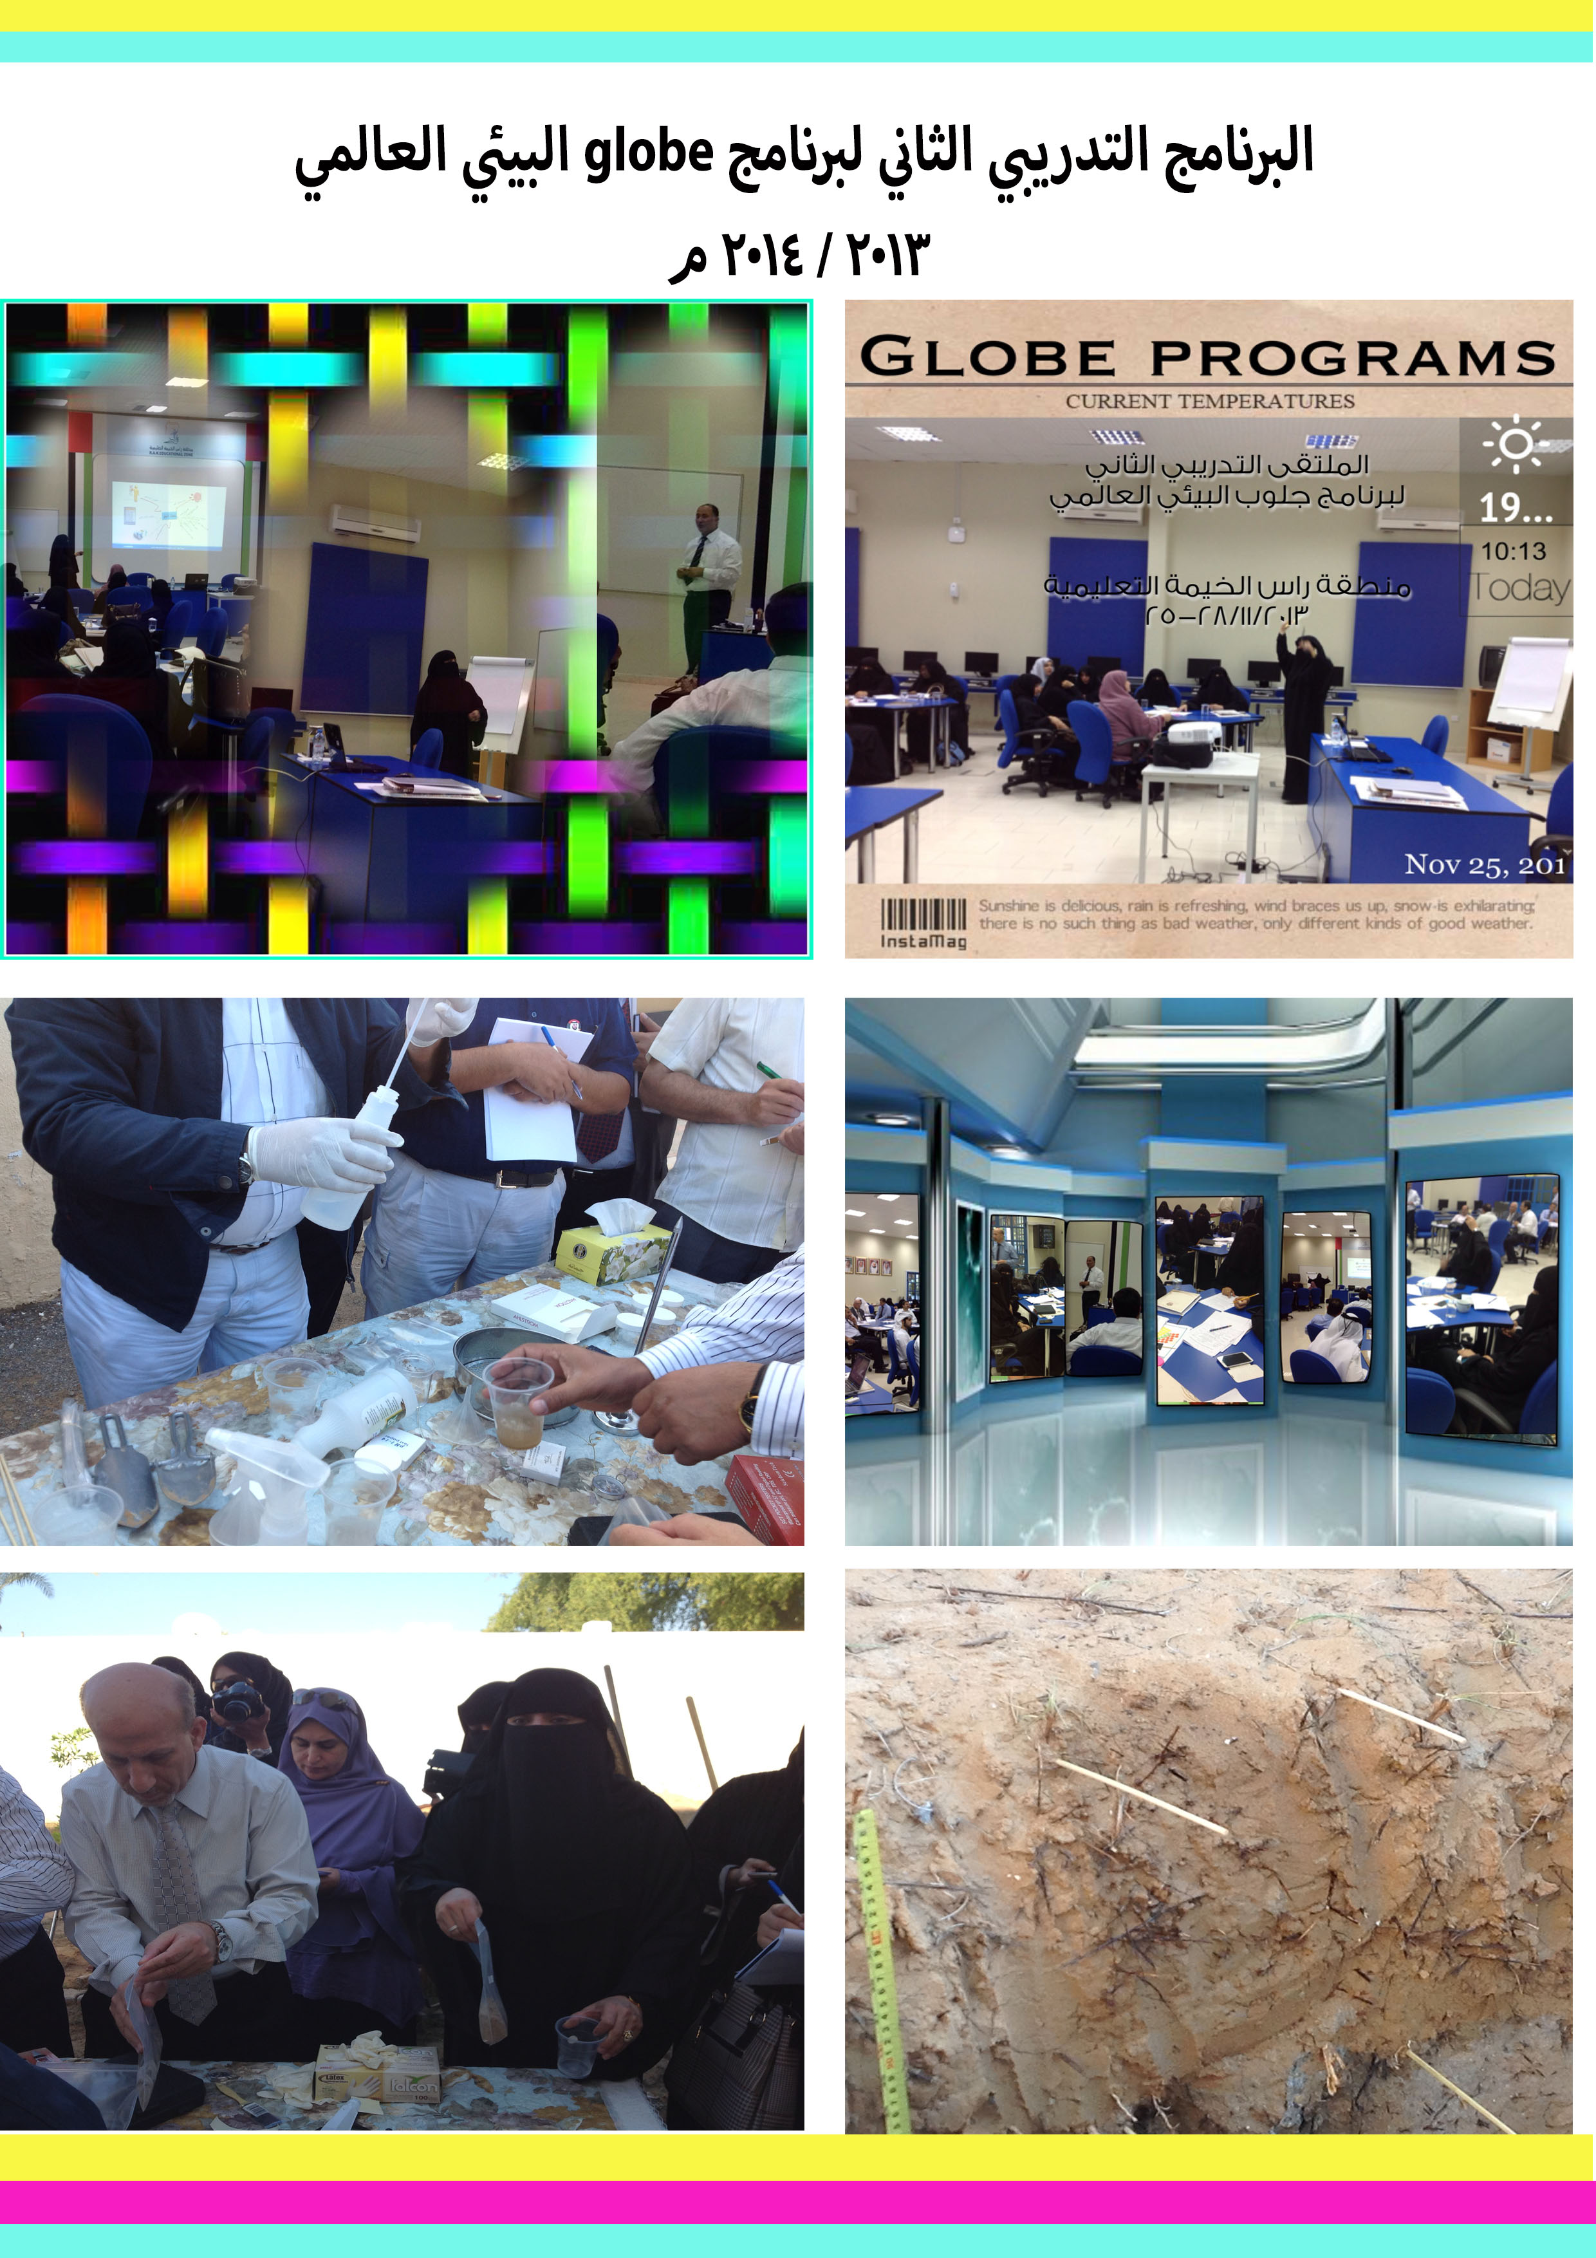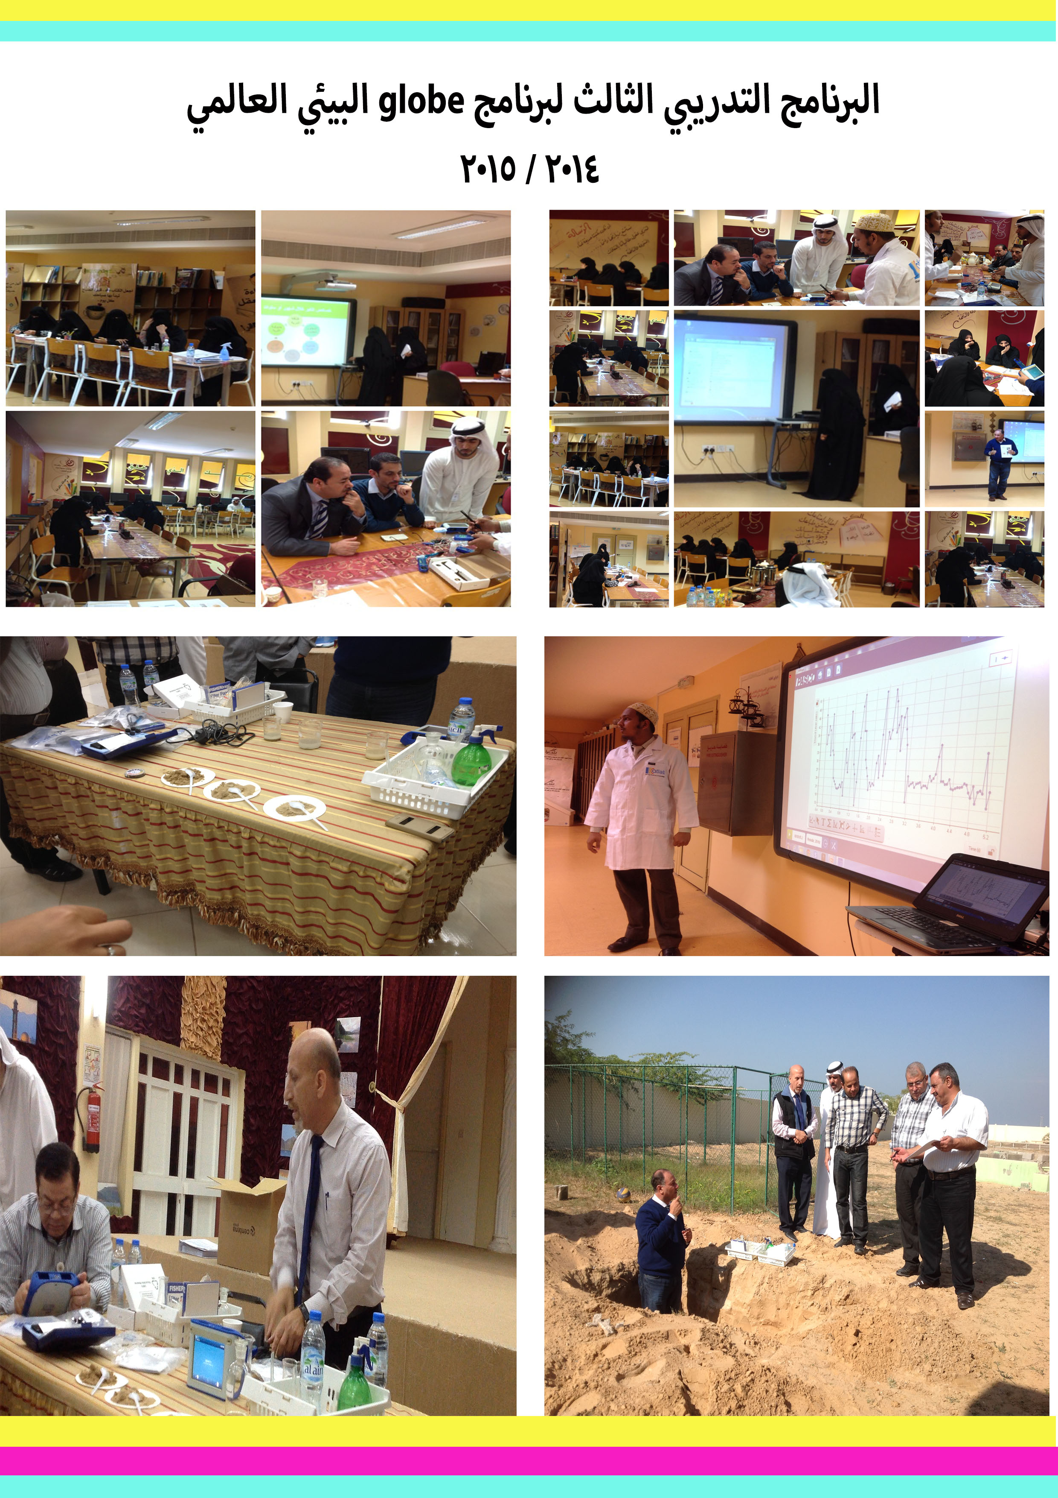
التدريب المستمر

تطبيق البروتوكولات :
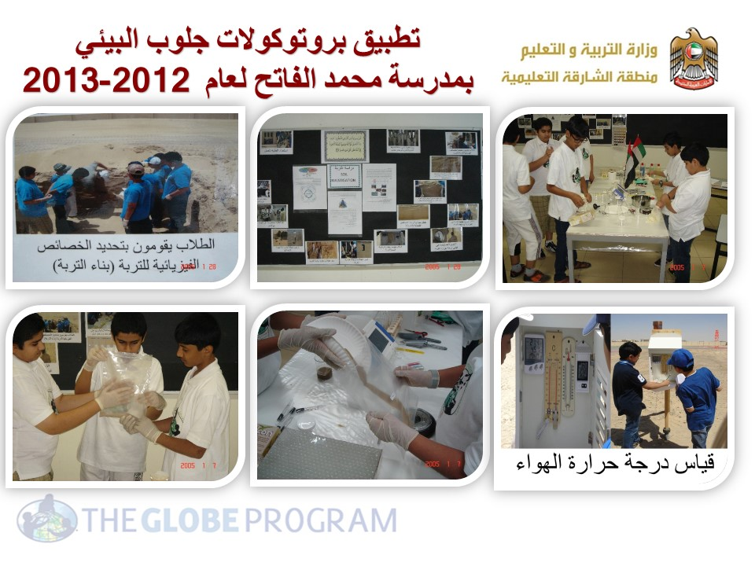

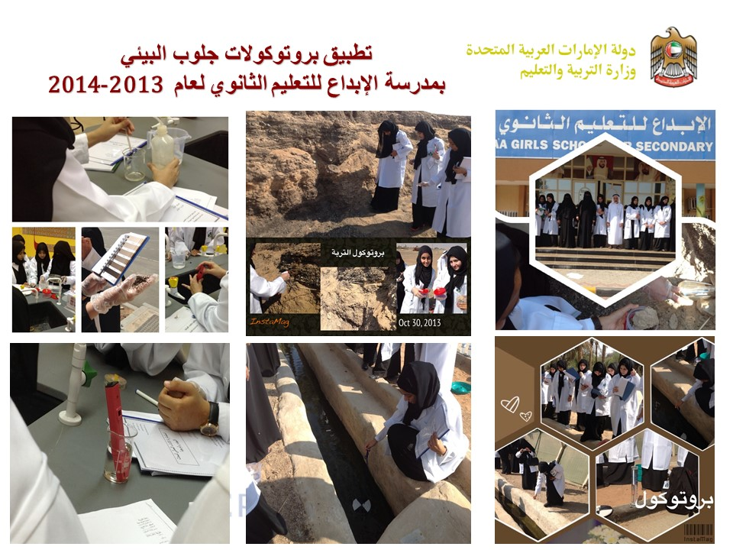
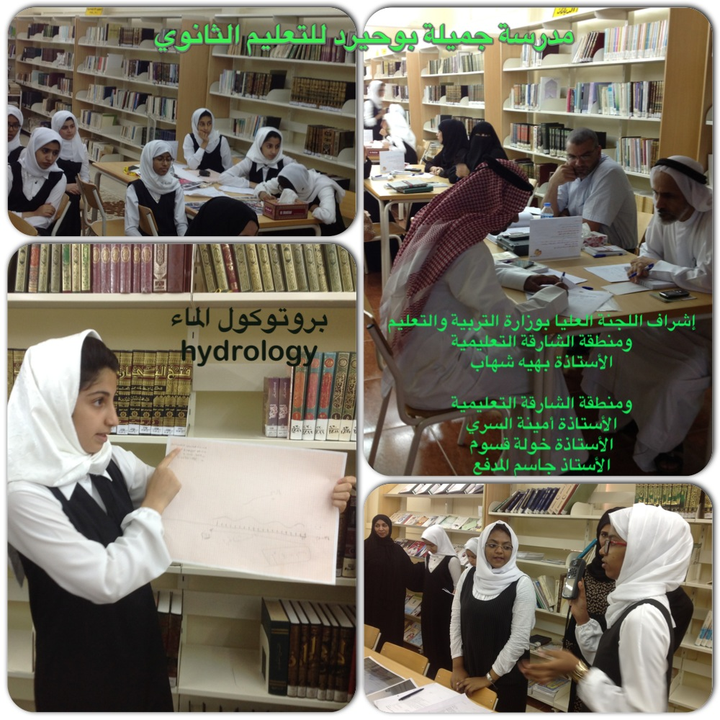
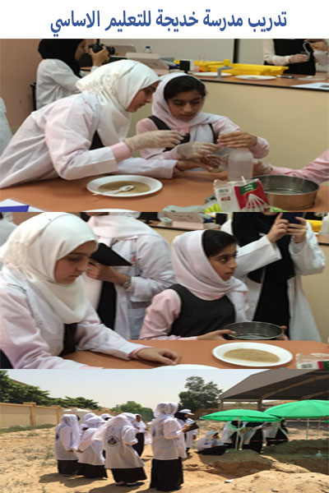
تطبيق البروتوكولات وتبادل الزيارات 2014/2015

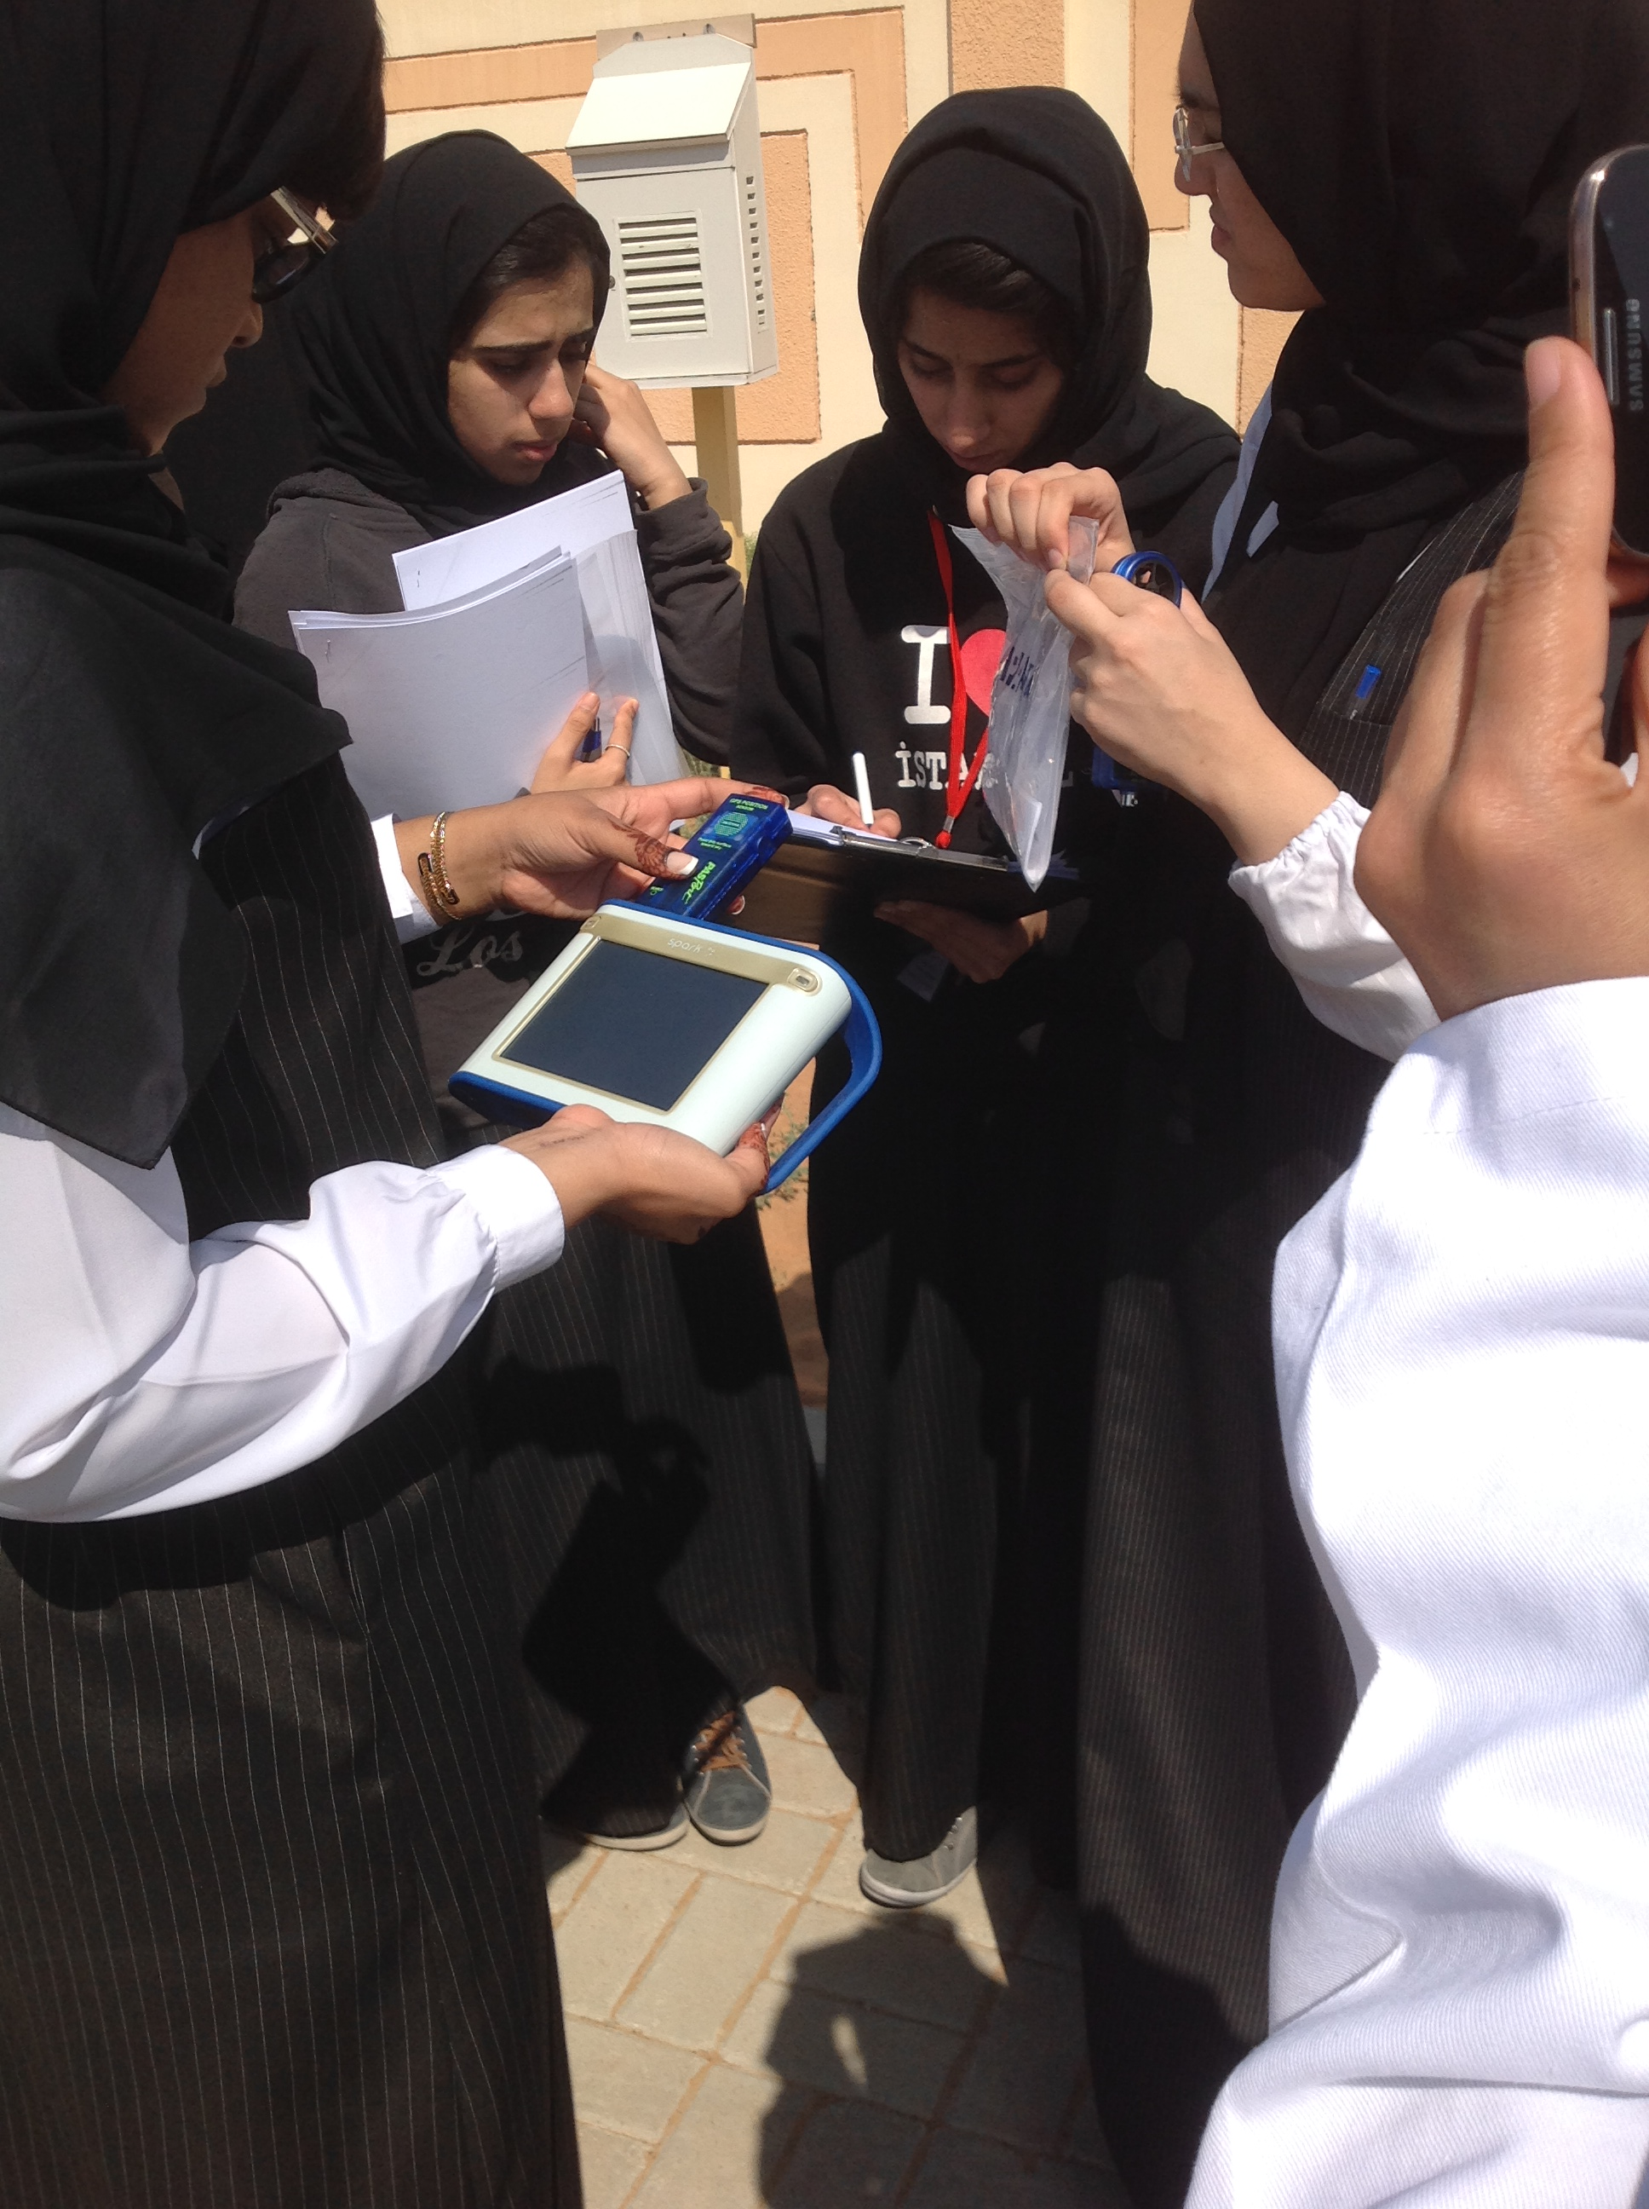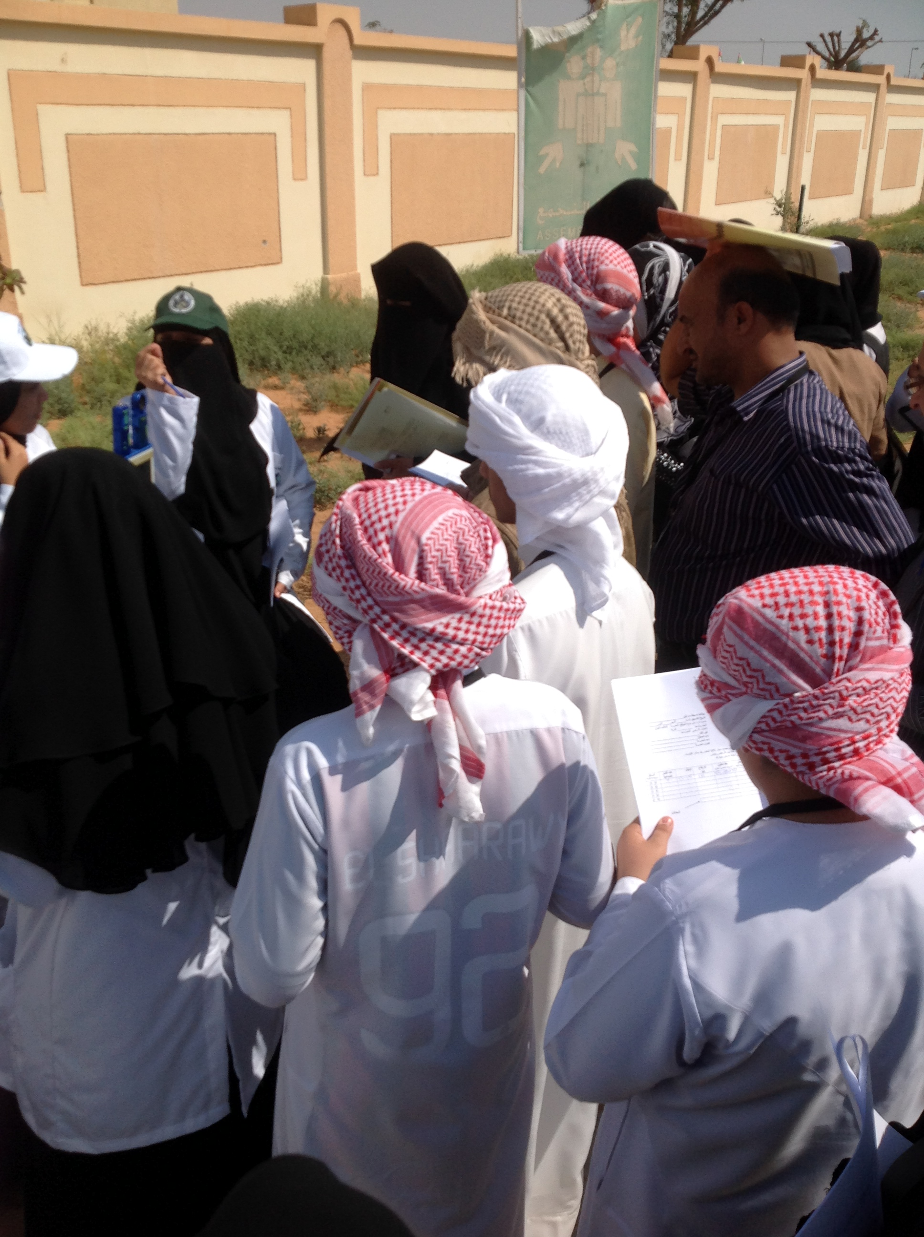
زيارة مدرسة أبن حزم للتعليم الاساسي / عجمان ومدرسة مارية القبطية للتعليم الثانوي / دبي
لمدرسة الأبداع للتعليم الثانوي والاستفادة من خبرات النواة التدريبية في المدرسة
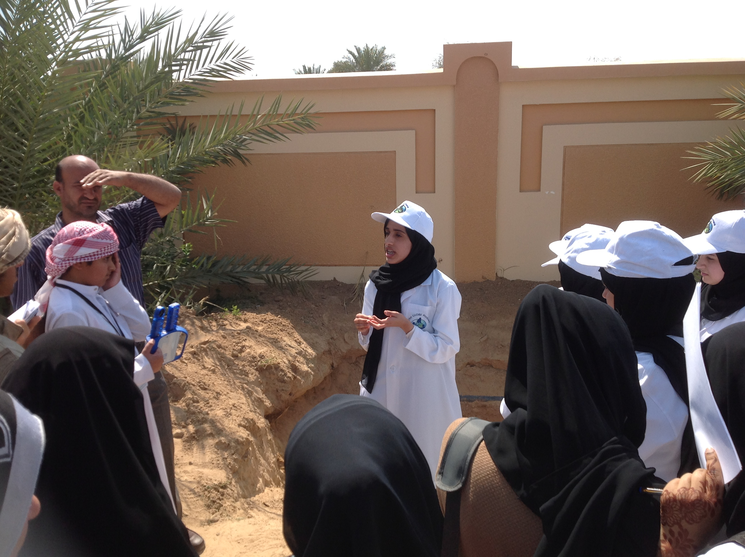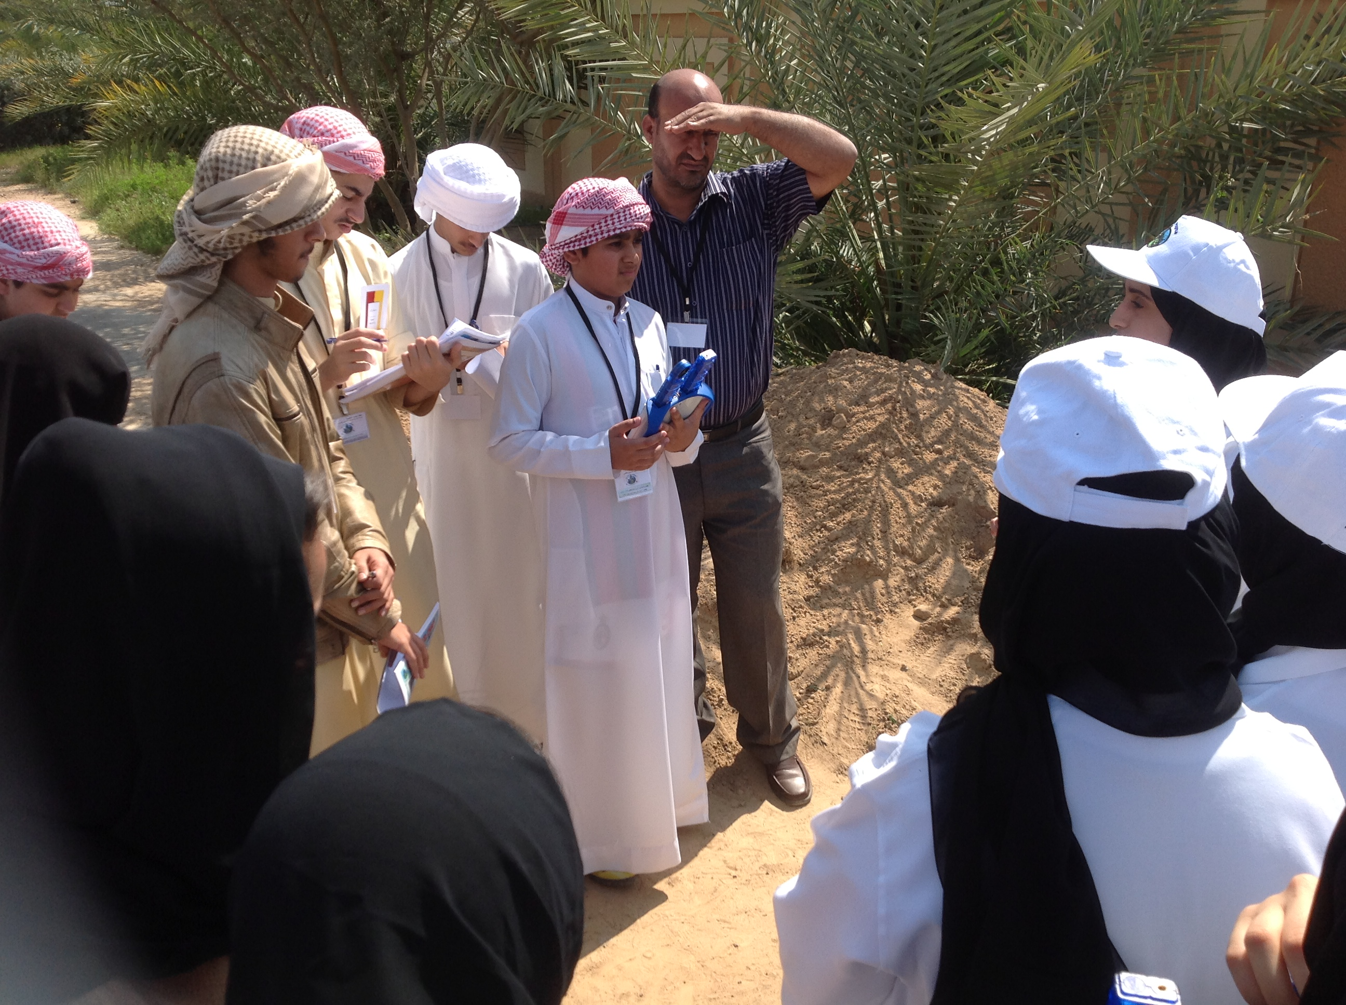

المشاركات الدولية : 1. مسابقة علماء المستقبل بمملكة البحرين 2015
2. اللقاء العلمي تجارب ناجحة بالمملكة العربية السعودية 2015
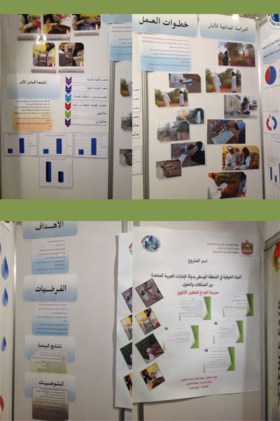
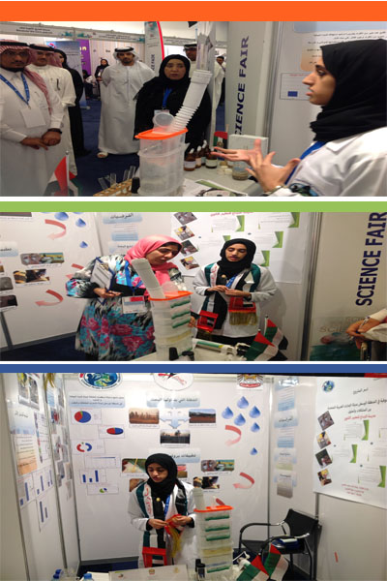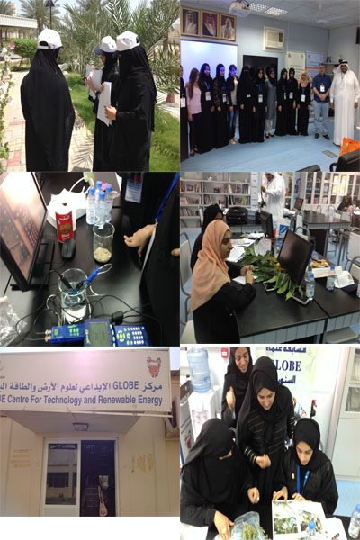
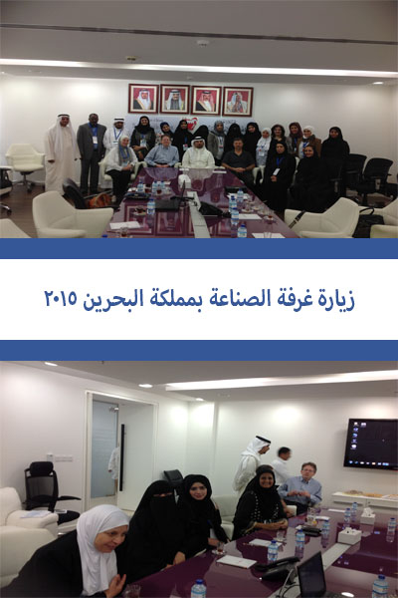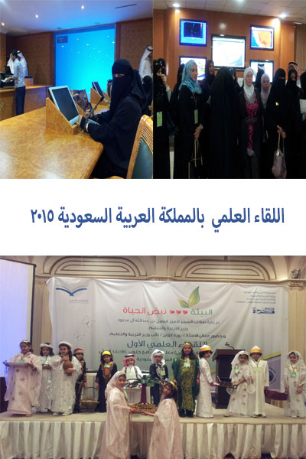

3. اللقاء العلمي بسلطنة عمان 2014 م .
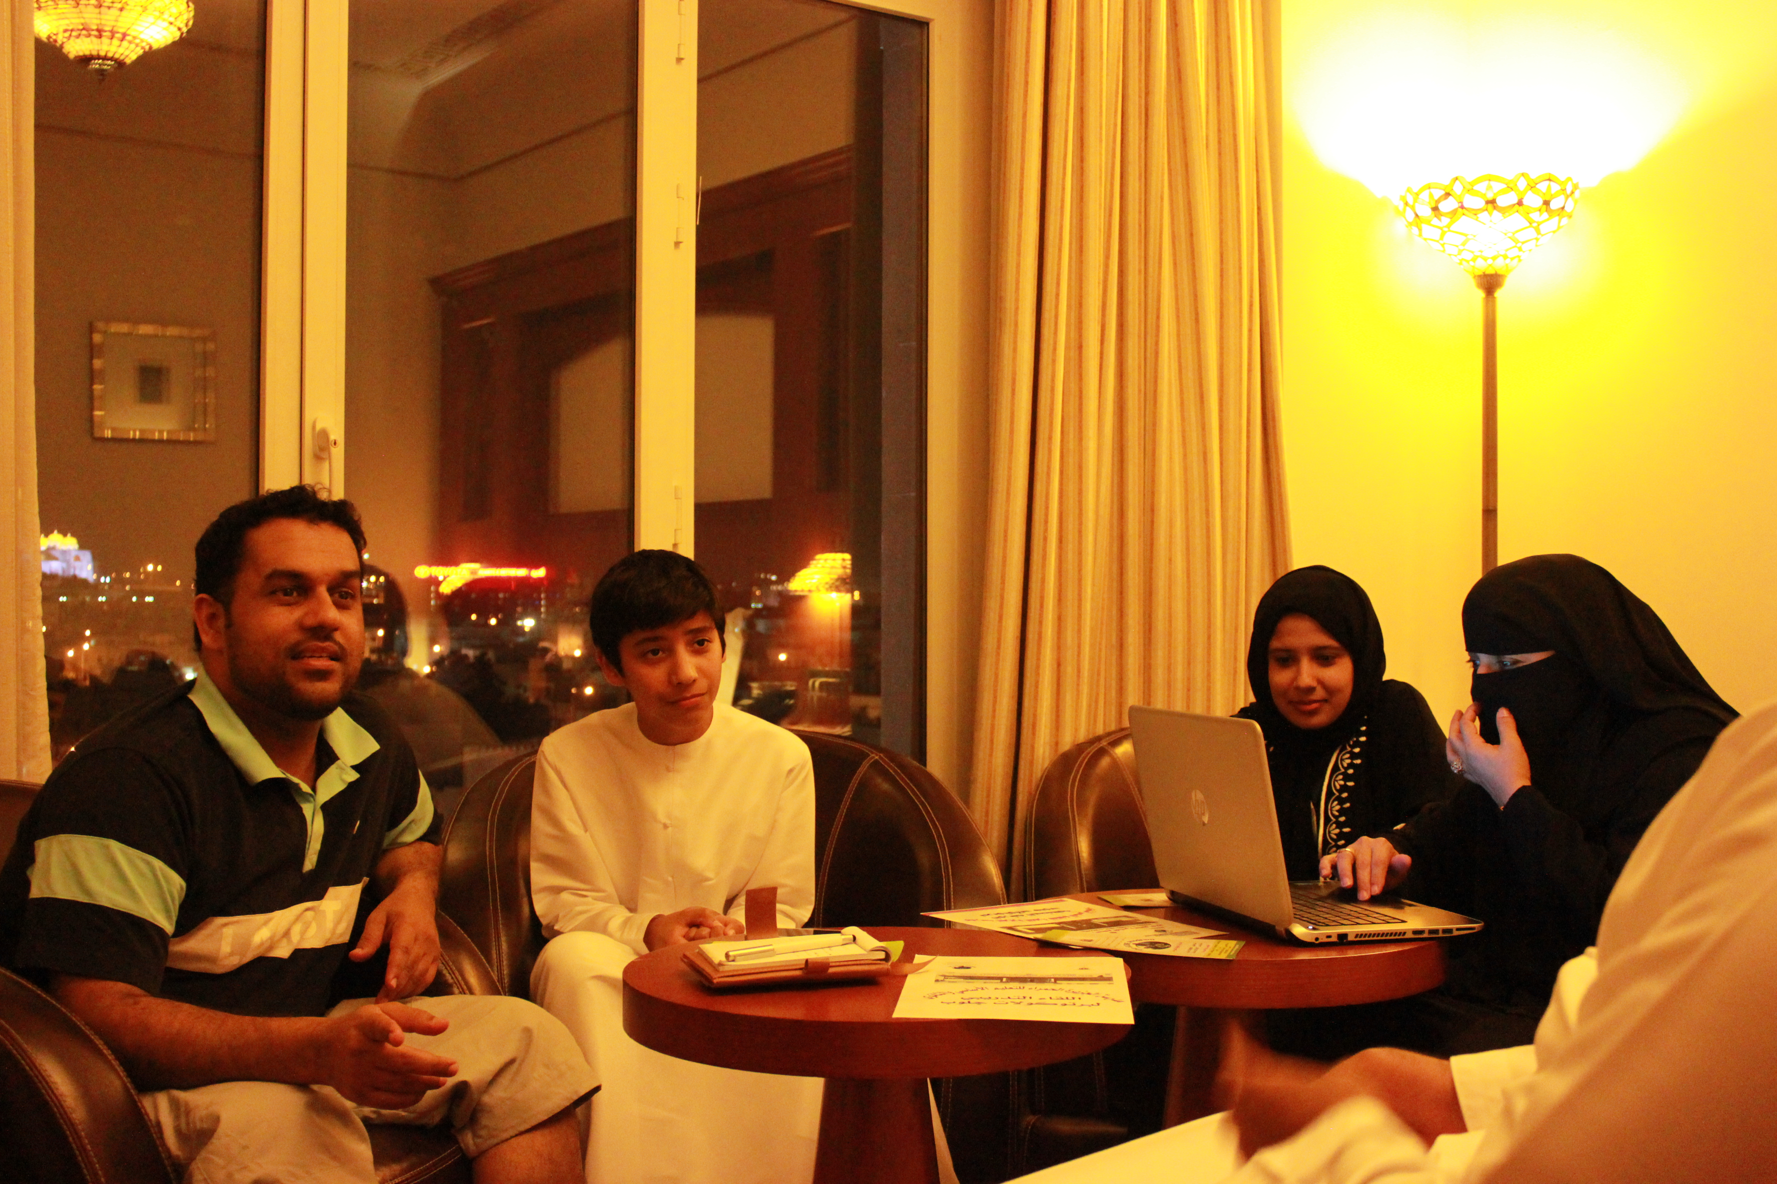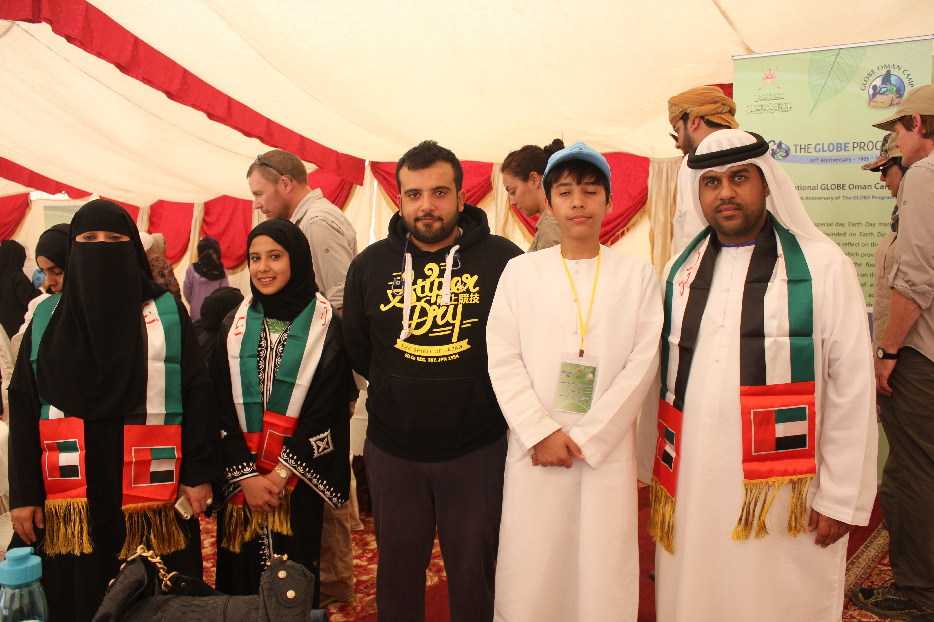
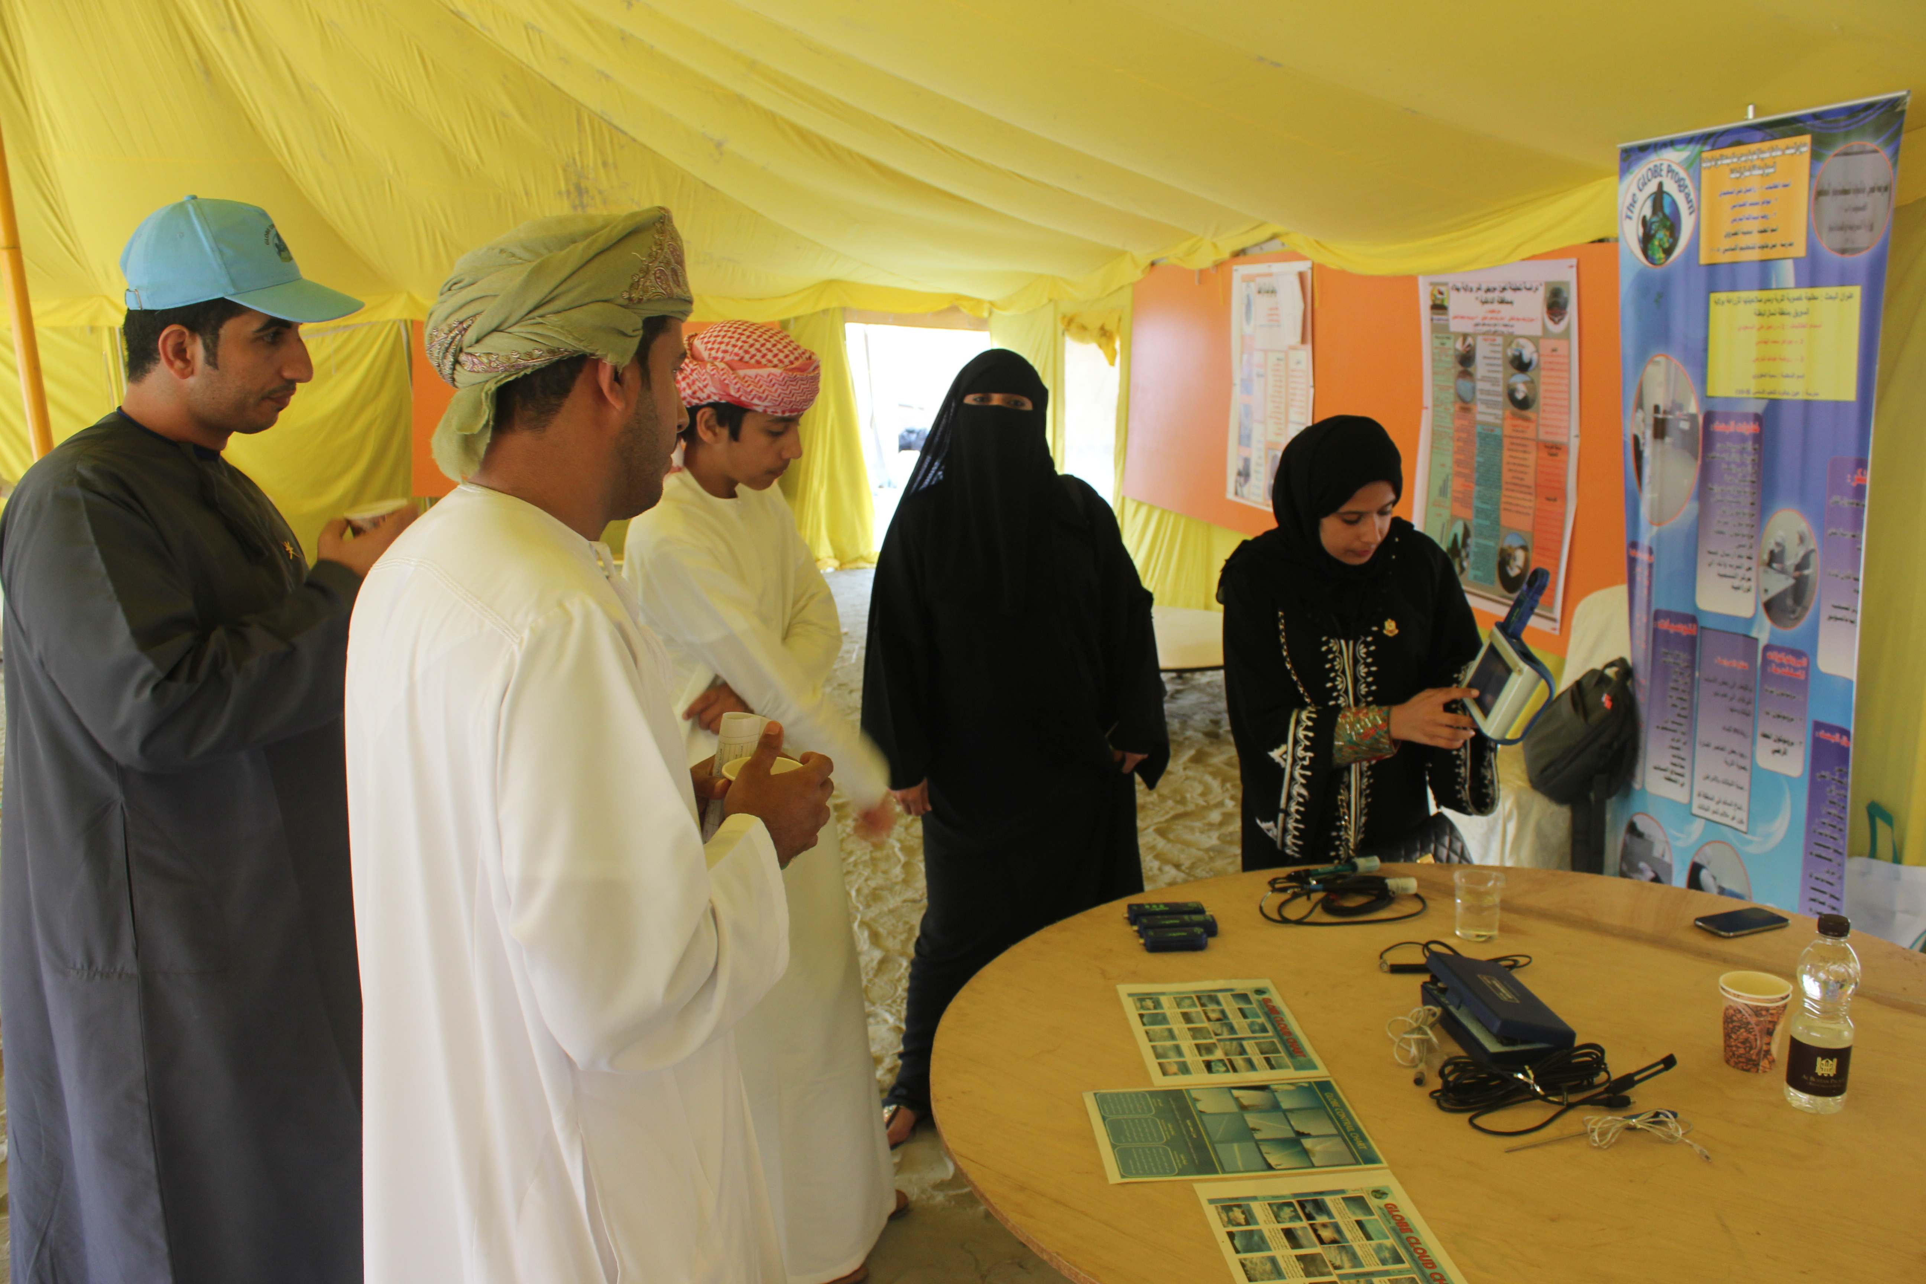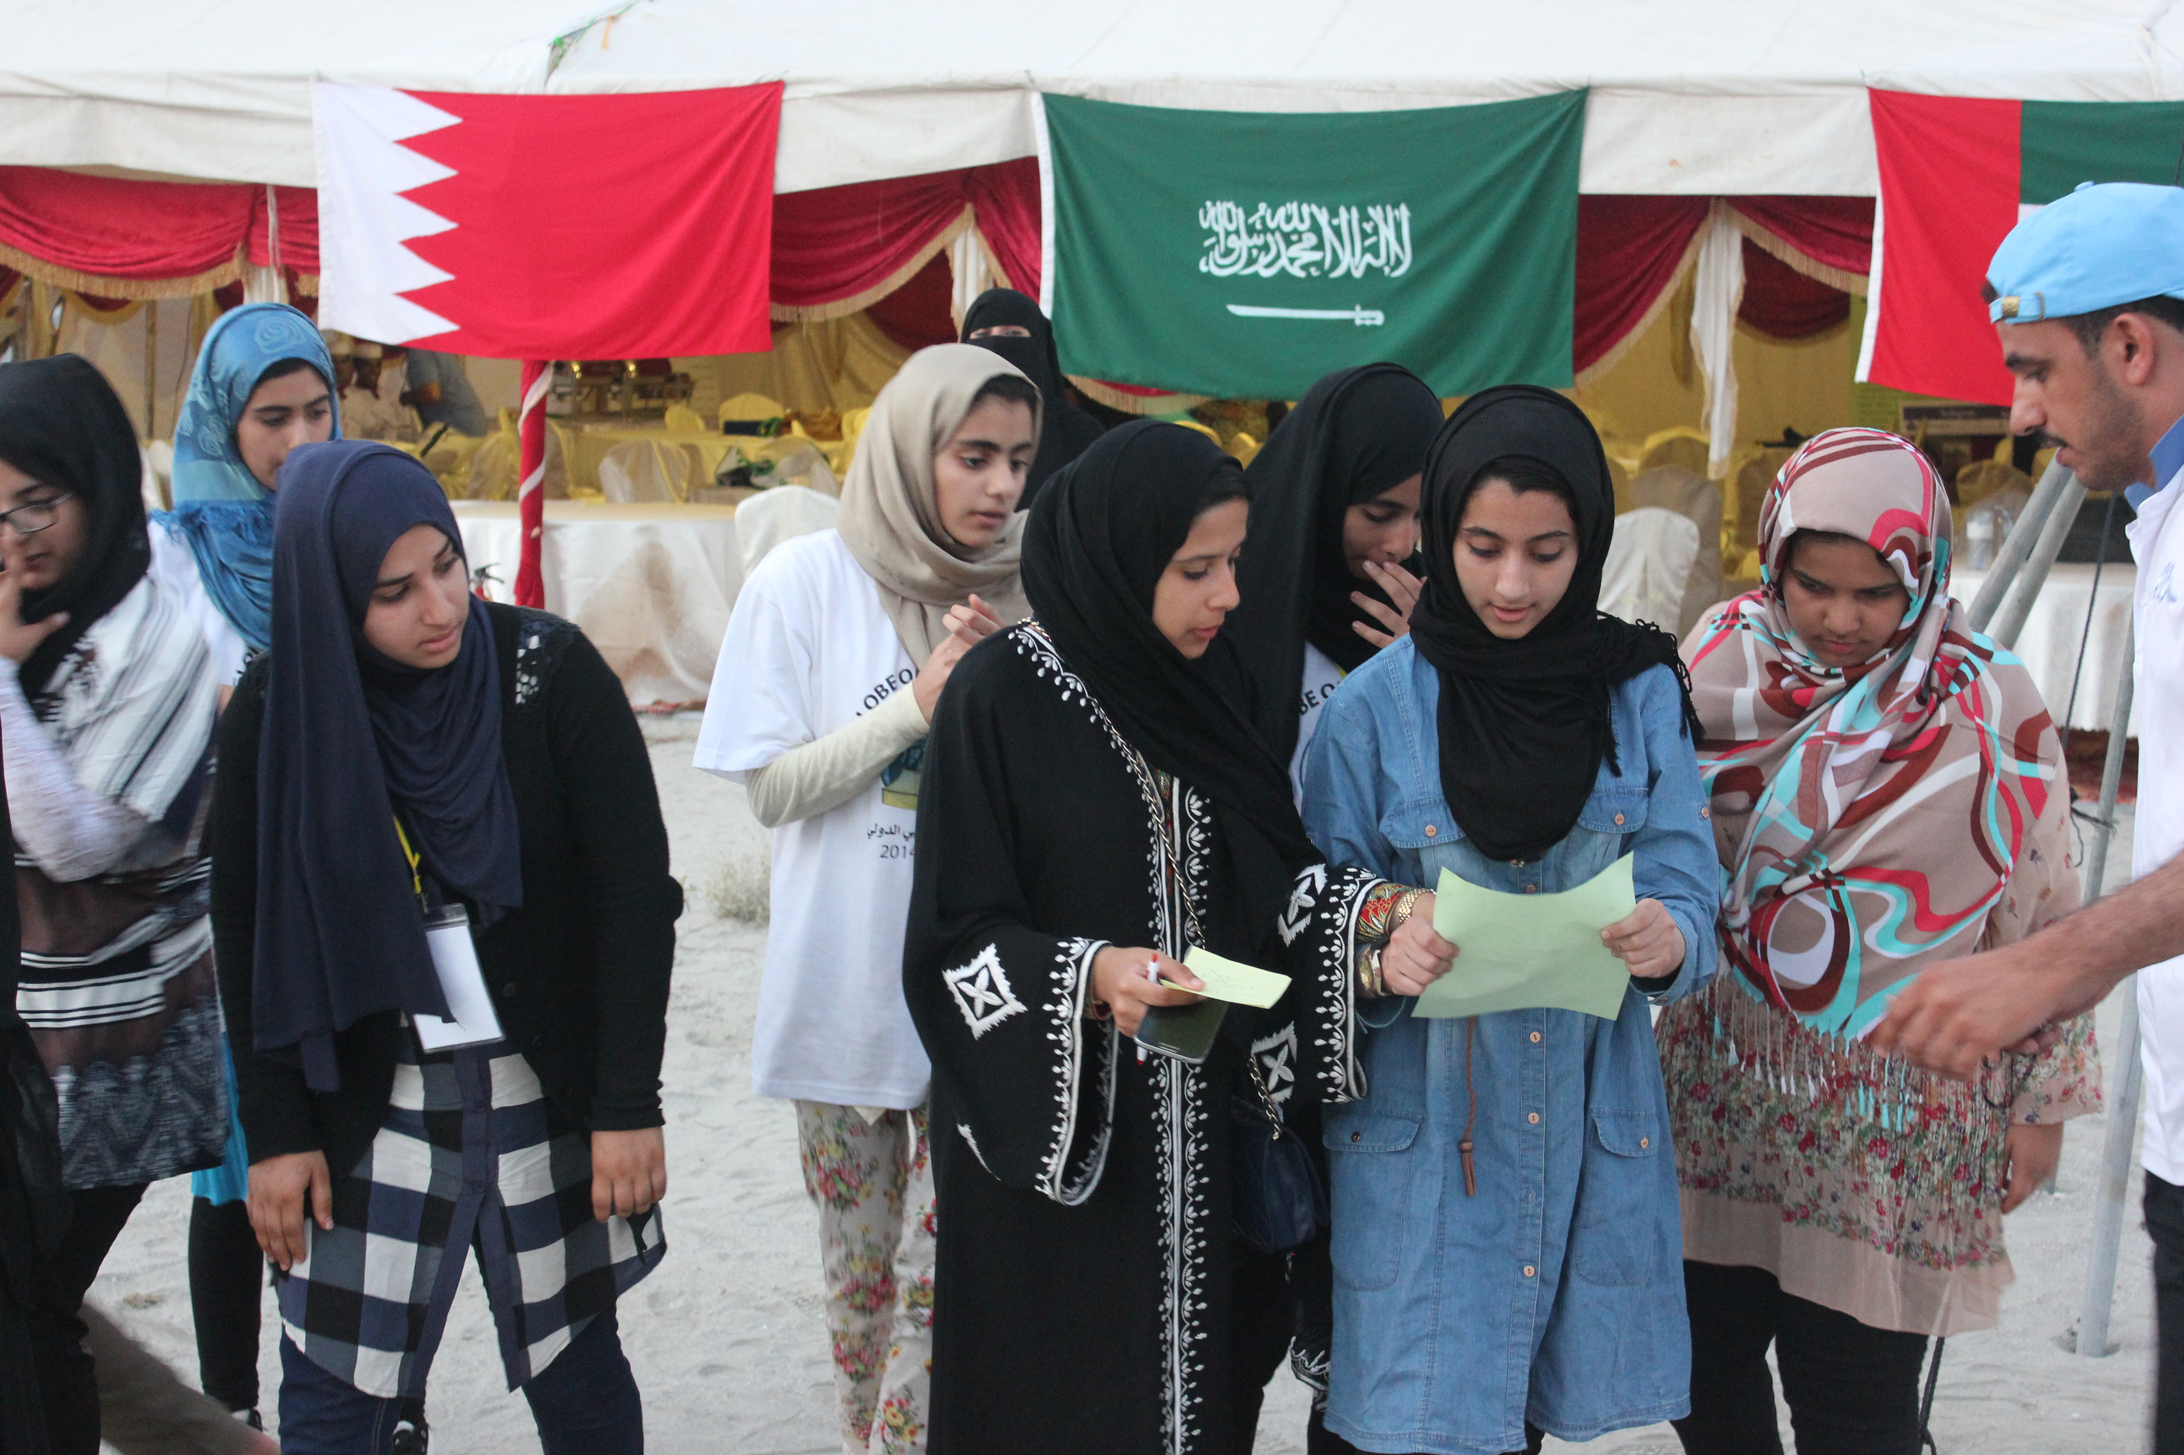

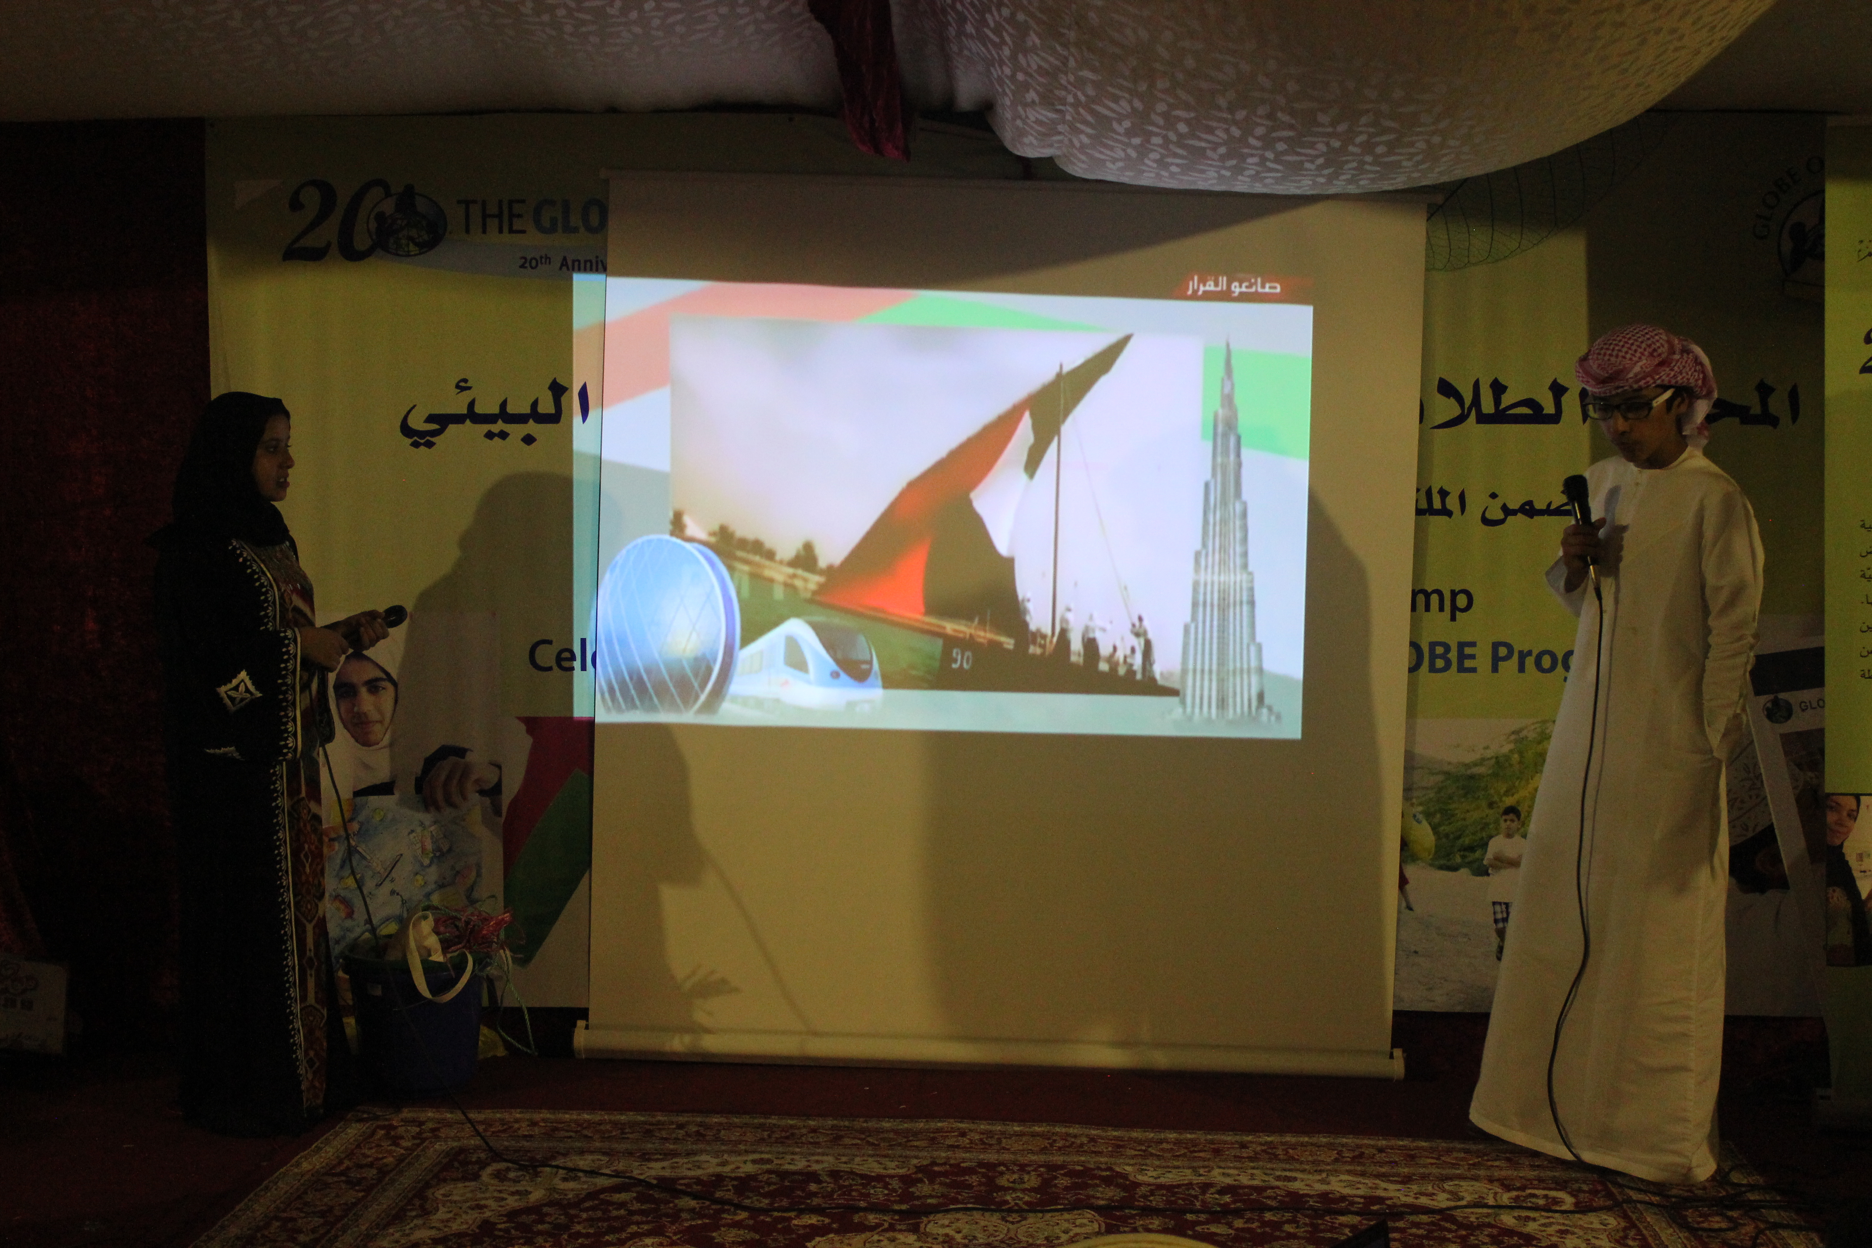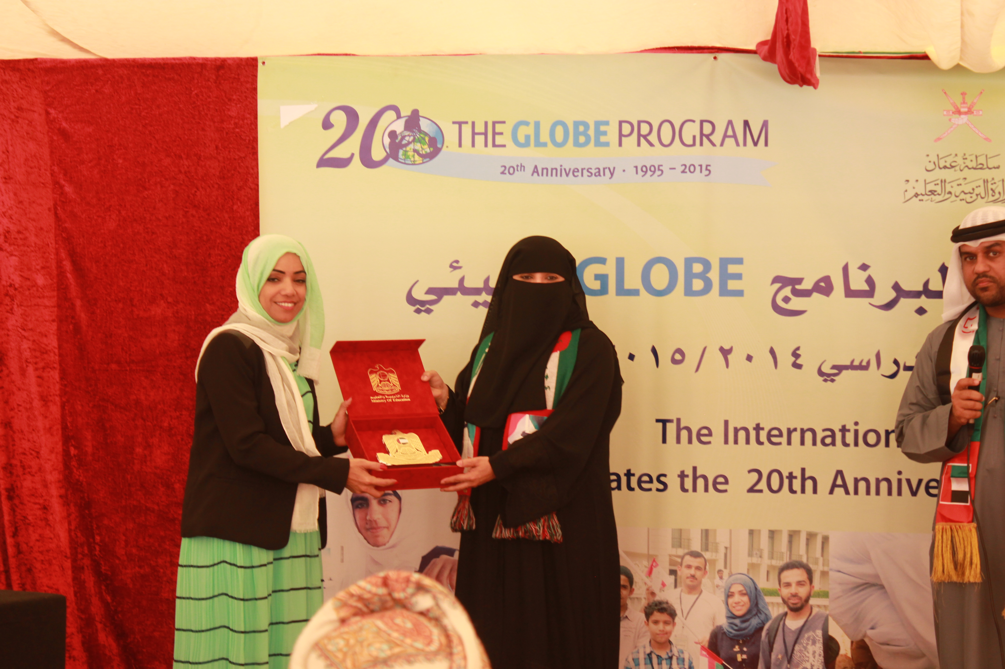

نماذج من خطة متابعة المدارس :
تقييم المبادرة:

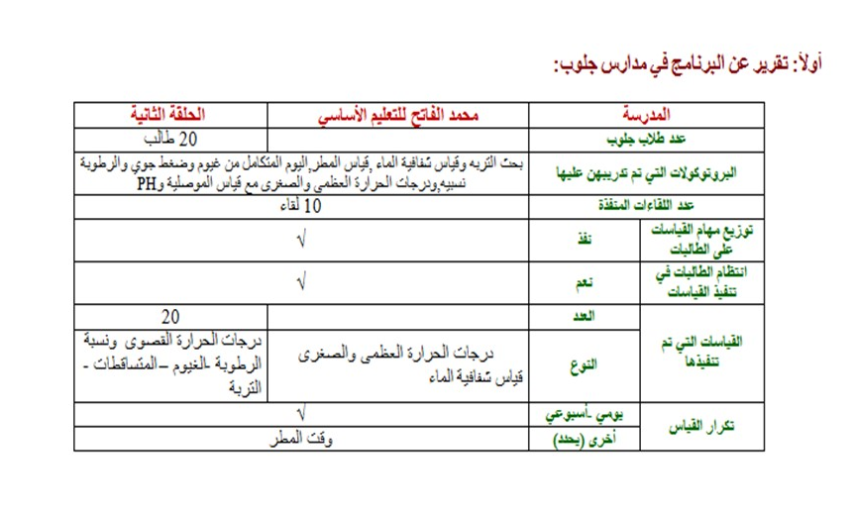
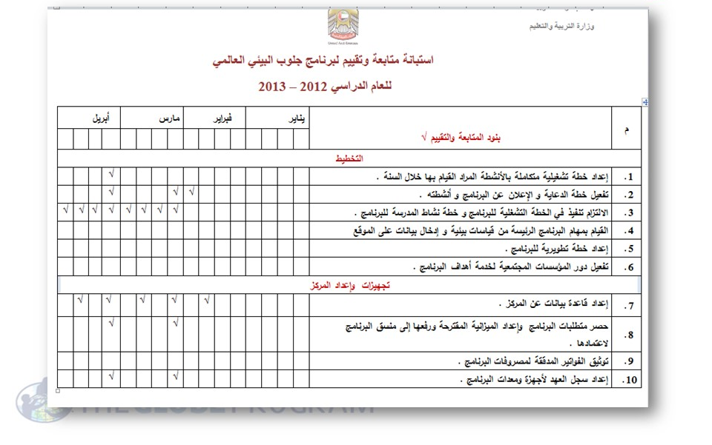
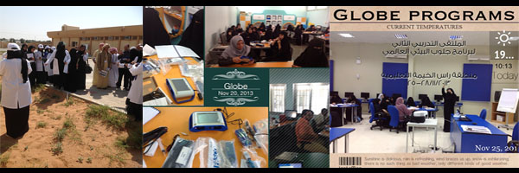
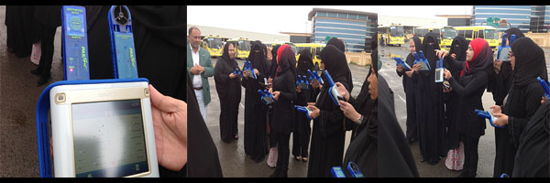
أولاً: المبادرة الثانية: مشروع البستنة : 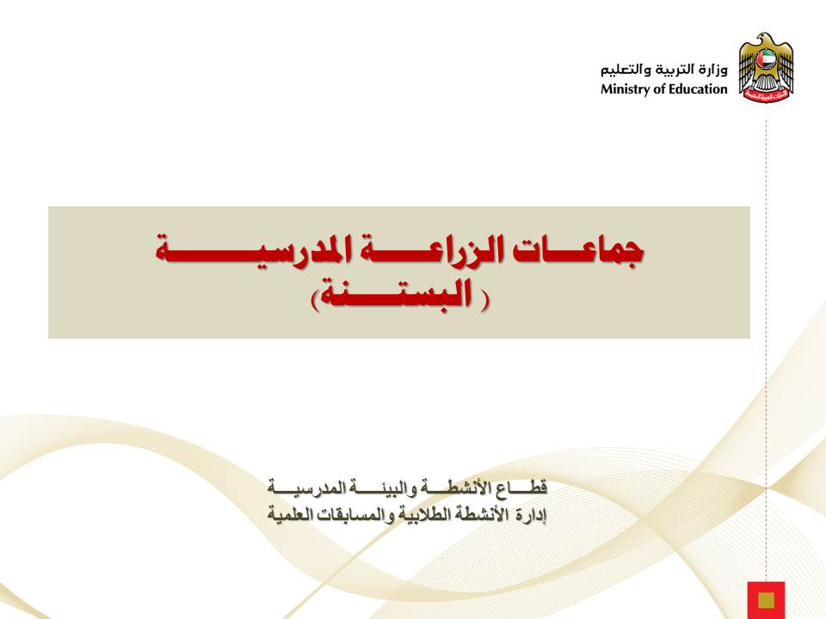

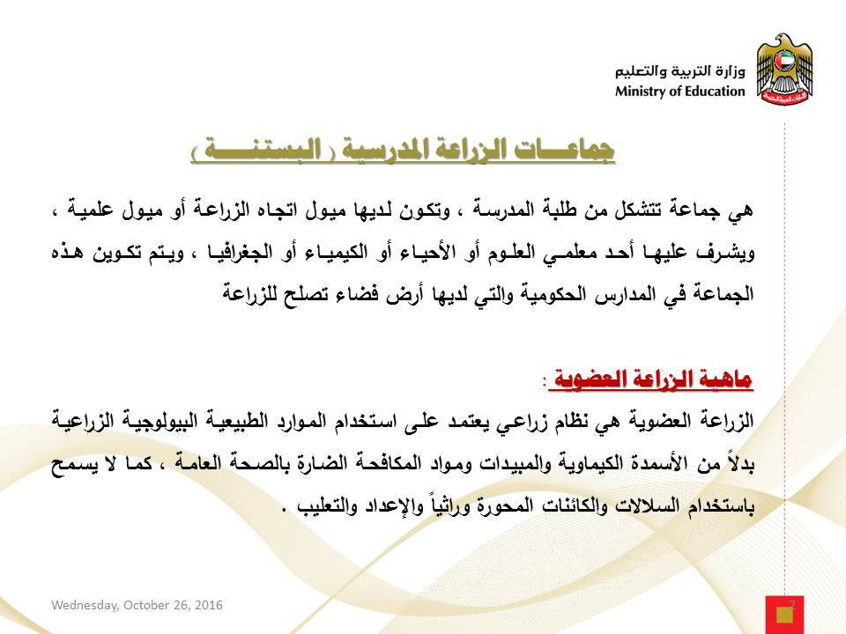
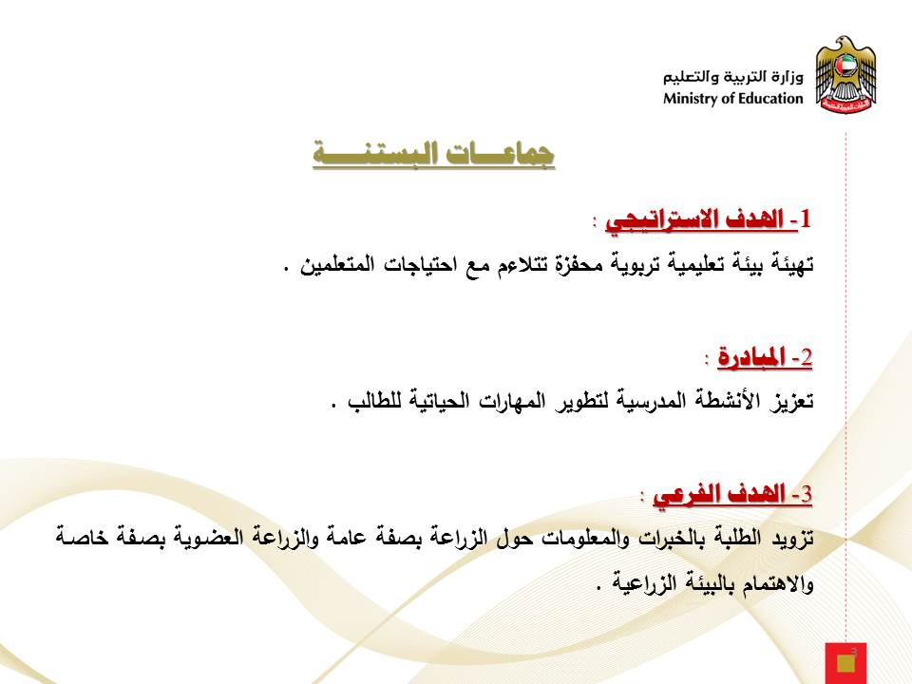
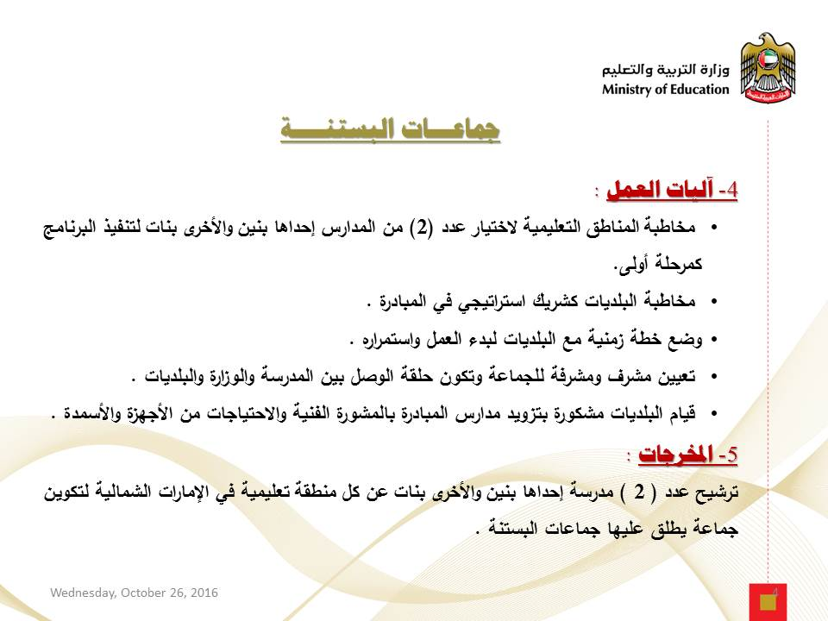

قرارات وتعاميم

الخطة التشغيلية لمشروع البستنة :

متابعة وتقييم

متابعة وتقييم

متابعة وتقييم
متابعة وتقييم
متابعة وتقييم

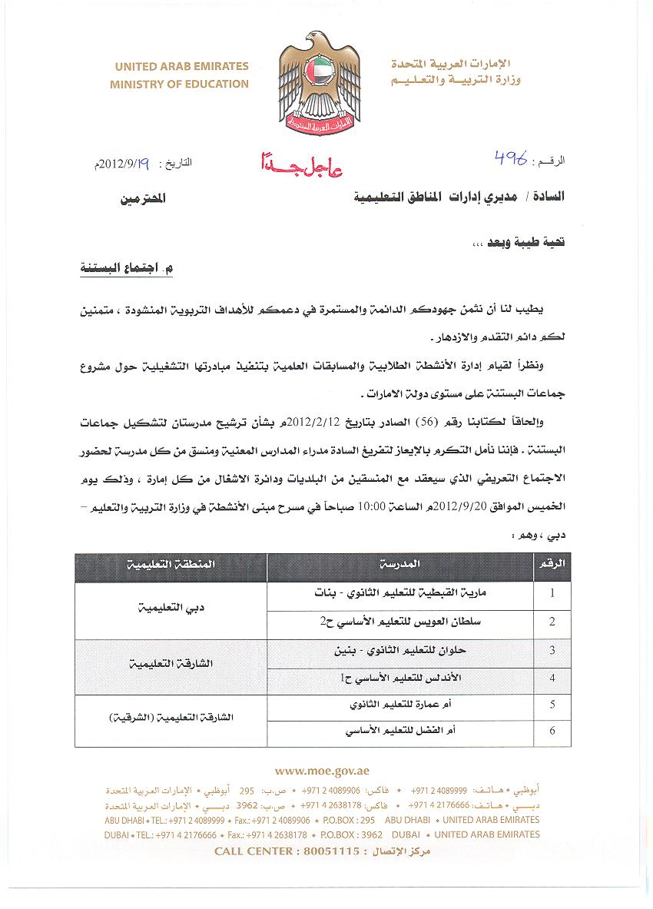
الإ جتماعات
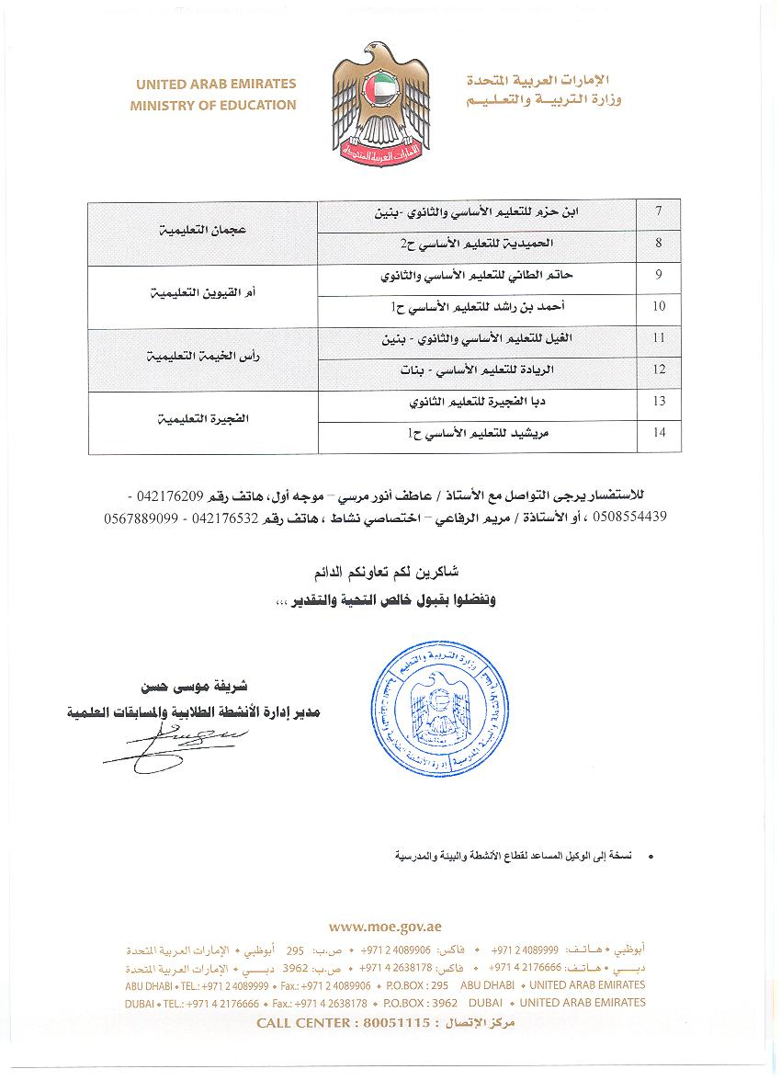
الإ جتماعات
الإ جتماعات
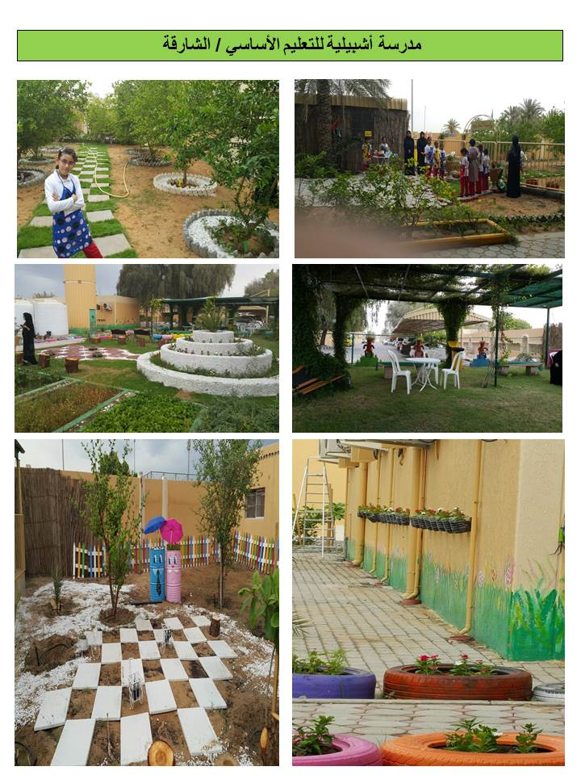
المدارس المنتسبة
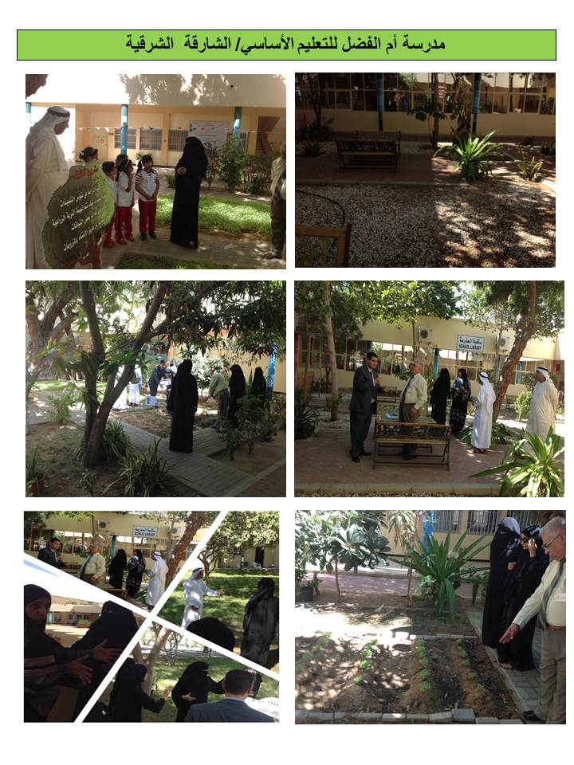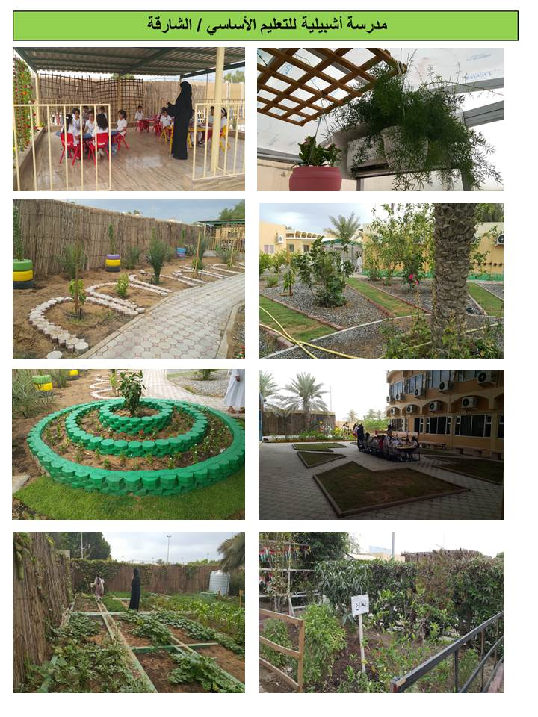
المدارس المنتسبة
المدارس المنتسبة
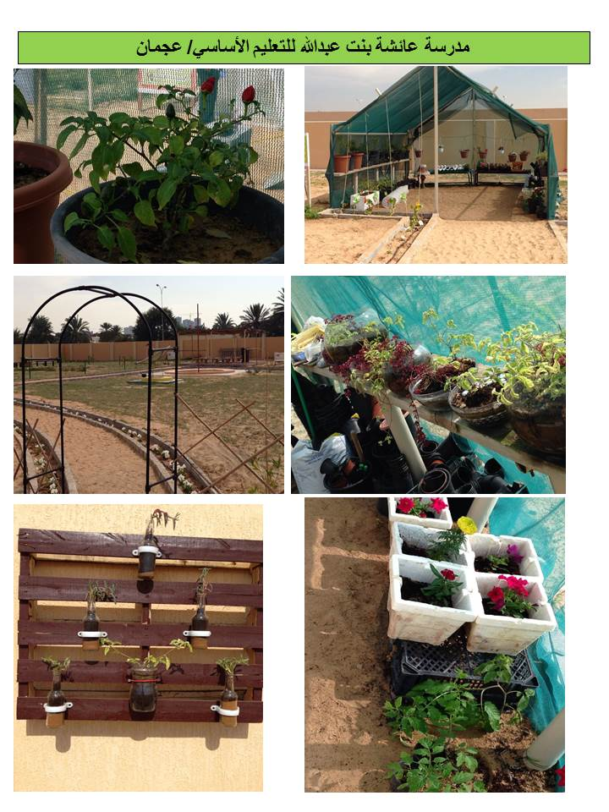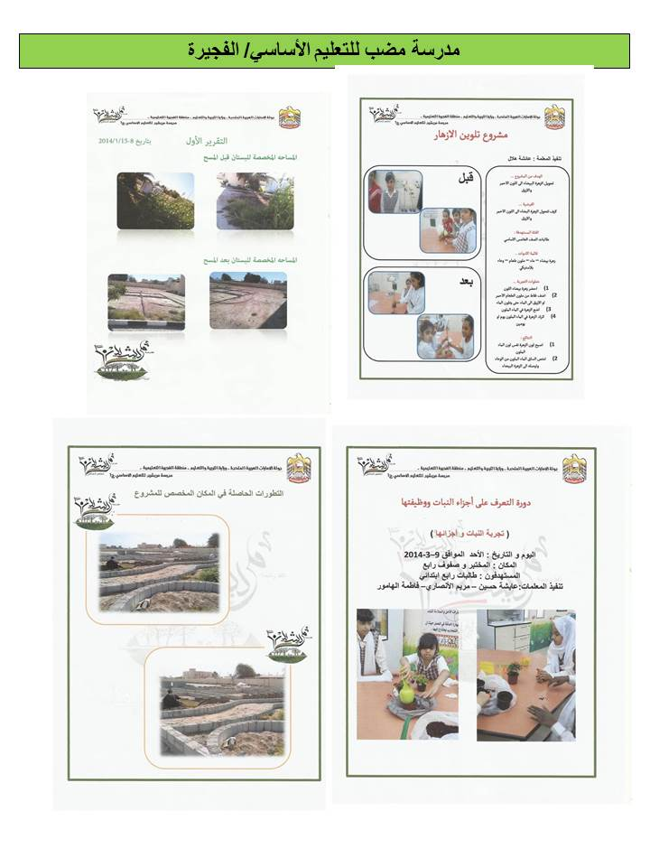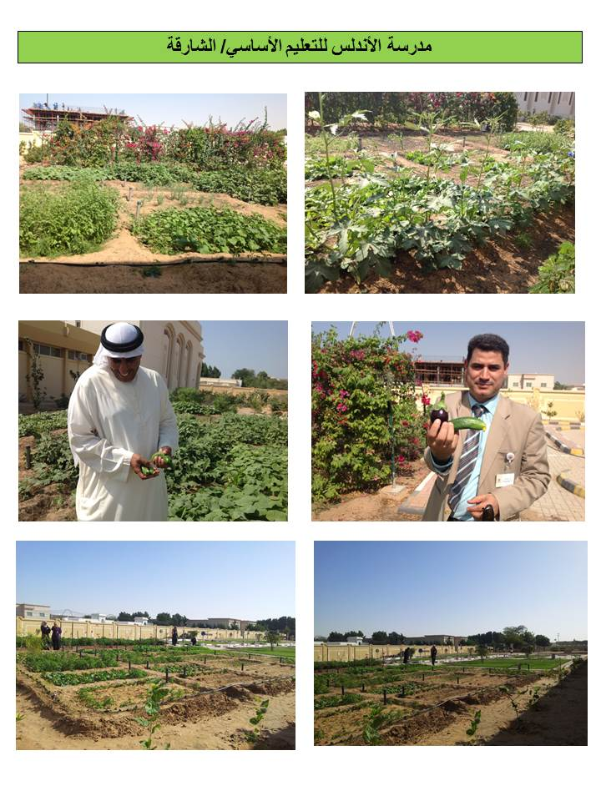
المدارس المنتسبة
المدارس المنتسبة
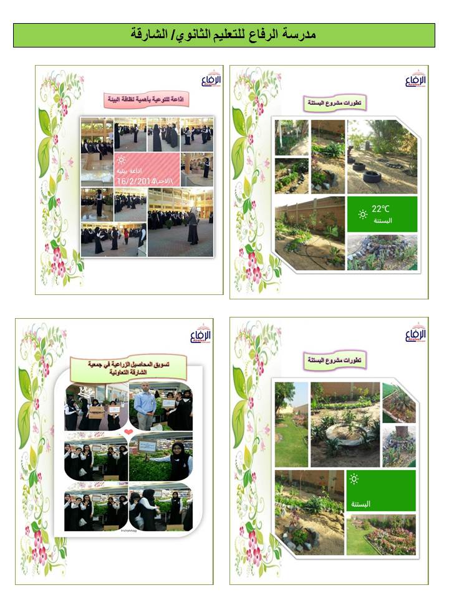
المدارس المنتسبة

التوصيات

وخرجت اللجنة بالتوصيات الأتية:
1- استحداث نشرات وأدلة إعلامية تعريفية (مطبوعة ورقمية) تهدف للتعرف بالمبادرة
2- تفعيل مساهمة الإعلام (المطبوع-المسموع-المرئي-الإلكتروني) لتوثيق وإبراز مبادرة الأثر .
3-إشراك المؤسسات والجمعيات والمجتمع مدني لرعاية الملتقى لدعم العملية التعليمية
4- الاستثمار في مواقع التواصل الاجتماعي في التعريف بالمبادرة

5- الاستمرارية لعقد الملتقى الثاني للأثر مع خريجي الدفعة الثانية
وفي الأخير يتقدم فريق العمل بعميق الشكر والامتنان لكل من ساهم في إنجاح الملتقى .

الله الموفق

